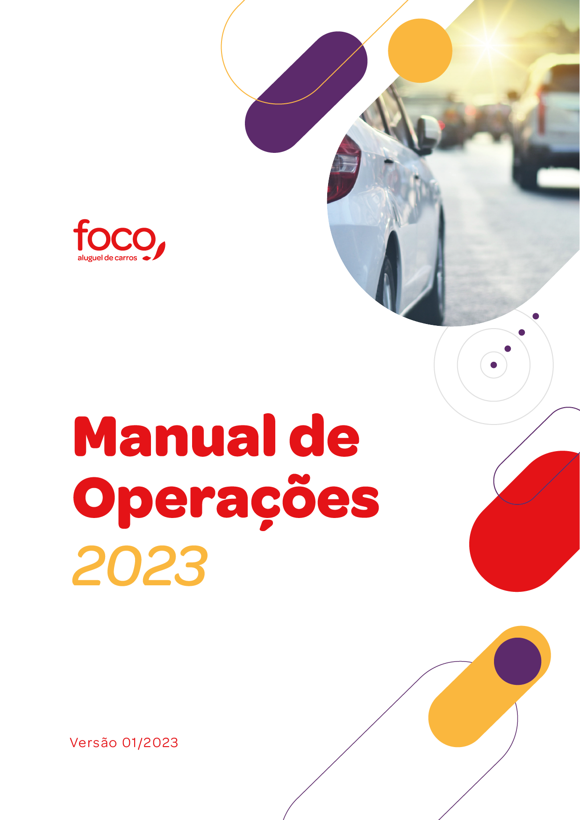vei

Sumário

OPE-ADM-PO-013-00 Procedimento de Abertura e Fechamento de Contrato 12

1. OBJETIVOS: 12

2. RESPONSABILIDADES: 12

2.1. Atendente: 12

2.2. Aux. de Atendente: 12

2.3. Gestor de loja: 12

2.4. Operador de Frota: 12

3. DETALHAMENTO: 12

1.1. Abrangência 12

3.1. Descrição das Etapas 12

3.2. Competência do Atendente de Balcão: 12

3.3. No Encerramento do contrato: 19

3.4. Em caso de avaria ou sinistro: 21

4. ROTINA DE VERIFICAÇÕES 22

5. HISTÓRICO DAS REVISÕES 22

OPE-ADM-PO-013-00 Procedimento de Abertura de Contrato e Oferta de Serviços 23

1. OBJETIVOS: 23

2. RESPONSABILIDADES: 23

2.1. Supervisores e Gerentes de Lojas: Compete a estes garantir aplicação. 23

2.2. Atendentes: 23

3. DETALHAMENTO: 23

3.1. ABRANGÊNCIA: 23

4. DESCRIÇÃO DAS ETAPAS 23

4.1. Recepção dos clientes 23

4.2. Requisição dos documentos do cliente 23

4.3. Uso do sistema Coral 23

5. ROTINA DE VERIFICAÇÕES 32

6. HISTÓRICO DAS REVISÕES 32

OPE-ADM-PO-008-02 Processo de Locação do Veículo 33

1. OBJETIVO: 33

2. RESPONSABILIDADE: 33

2.1. Gerentes Regionais e Gestores de Loja: 33

2.2. Atendentes: 33

3. DETALHAMENTO: 33

3.1. Abrangência: 33

3.2. Sistemas: 33

3.3. Login no sistema: 33

3.4. Inclusão de dados no sistema: 33

3.5. Análise dos documentos: 33

3.6. Devolução antecipada: 33

3.7. Prorrogação do contrato: 34

4. VARIAÇÕES DE PREÇOS, HORAS EXCEDENTES E PERDA DO BENEFÍCIO: 34

4.1. Variações de tarifas: 34

4.2. Horas adicionais como cortesia: 34

4.3. Concessão de horas adicionais: 34

4.4. Perda de benefício: 34

4.5. Valor da hora excedente: 35

5. FECHAMENTO DO CONTRATO 35

6. PESQUISA DE SATISFAÇÃO 35

7. ROTINA DE VERIFICAÇÕES 35

8. HISTÓRICO DAS REVISÕES 35

OPE-ADM-PO-007-02 Procedimento de Substituição de Veículo – Pane e afins. 36

1. OBJETIVO 36

2. RESPONSABILIDADES: 36

2.1. Atendentes de Loja e Operadores de Frota: 36

2.2. Gerência Nacional de Operações, Gerentes e Supervisores de Loja: 36

3. DEFINIÇÕES 36

4. DETALHAMENTO 36

4.1. Abrangência: 36

4.2. Suporte em caso de dúvidas ou situações adversas: 36

4.3. Suporte em caso de reclamações e demandas afins: 36

5. VERIFICAR A VISTORIA DE RETIRADA 36

5.1. VERIFICAR a vistoria de retirada: 36

5.2. VERIFICAR a falha relatada pelo cliente: 37

5.3. CONFIRMAR a falha: 37

6. SUBSTITUIÇÃO DO VEÍCULO 37

6.1. CEDER ao cliente a mesma categoria de veículo: 37

6.2. REALIZAR a Correspondência à locação anterior: 38

6.3. CEDER Itens de locação: 38

6.4. MUDANÇA NO CONTRATO 38

7. VISTORIA DE RETIRADA 38

7.1. Atenção à demanda do cliente: 38

7.2. Atenção ao cliente: 38

8. HISTÓRICO DAS REVISÕES 38

OPE-ADM-PO-012-01 Procedimento de Achados e Perdidos – Entrada e Devolução 39

1. OBJETIVOS: 39

2. RESPONSABILIDADES: 39

2.1. Atendente de Balcão: 39

2.2. Operador de Frota: 39

2.3. Motorista de Translado: 39

2.4. Gestor de Loja: 39

3. DETALHAMENTO: 39

3.1. ABRANGÊNCIA 39

3.2. Gestor da loja; 39

4. DESCRIÇÃO DAS ETAPAS: 40

4.1. PROCEDIMENTO DE ENTRADA DE ITENS 40

4.2. PROCEDIMENTO DE DEVOLUÇÃO DE ITENS 40

5. ANEXOS: 41

5.1. ANEXO A – MODELO DE REGISTRO DE IDENTIFICAÇÃO DE ACHADOS E PERDIDOS 41

6. HISTÓRICO DAS REVISÕES 41

OPE-ADM-PO-011-02 Procedimento de Assistência 24hrs 42

1. OBJETIVOS: 42

2. RESPONSABILIDADES: 42

2.1. ATENDIMENTO DE LOJA: 42

2.2. EMPRESA RESPONSÁVEL: 42

2.3. GESTÃO DA LOJA: 42

3. DETALHAMENTO: 42

3.1. ABRANGÊNCIA 42

3.2. DESCRIÇÃO DAS ETAPAS 42

4. ROTINA DE VERIFICAÇÕES 44

5. HISTÓRICO DAS REVISÕES 44

1. OBJETIVOS: 45

2. RESPONSABILIDADES: 45

2.1. LOJA (OPERADORES, LÍDERES): 45

2.2. FROTA MATRIZ: 45

2.3. ATENDIMENTO: 45

3. DETALHAMENTO: 45

3.1. ABRANGÊNCIA 45

3.2. DESCRIÇÃO DAS ETAPAS: 45

4. ROTINA DE VERIFICAÇÕES 50

5. HISTÓRICO DAS REVISÕES 50

FRO-PO-007-01 Procedimento de Bate Pátio 51

1. OBJETIVOS: 51

2. RESPONSABILIDADES: 51

2.1. EQUIPE DE FROTAS MATRIZ: 51

2.2. LOJA 51

2.3. RM 51

3. DETALHAMENTO: 51

3.1. ABRANGÊNCIA 51

3.2. DESCRIÇÃO DAS ETAPAS 51

3.3. ROTINA DE VERIFICAÇÕES 54

4. HISTÓRICO DAS REVISÕES 54

1. OBJETIVOS: 55

2. RESPONSABILIDADES: 55

2.1. Gestores de loja 55

2.2. Equipe de Pátio 55

2.3. Atendimento 55

2.4. ABRANGÊNCIA 55

2.5. DESCRIÇÃO DAS ETAPAS 55

3. ROTINA DE VERIFICAÇÕES 59

4. HISTÓRICO DAS REVISÕES 59

FRO-PO002-02 Procedimento de Desmobilização de Veículos 60

1. OBJETIVOS: 60

2. RESPONSABILIDADES: 60

2.1. EQUIPE DE RM 60

2.2. ANALISTA DE FROTA 60

2.3. OPERAÇÃO DE LOJA 60

2.4. PARCEIROS 60

3. DETALHAMENTO: 60

3.1. ABRANGÊNCIA 60

3.2. DESCRIÇÃO DAS ETAPAS 60

4. ROTINA DE VERIFICAÇÕES 63

5. HISTÓRICO DAS REVISÕES 63

1. OBJETIVOS 64

2. RESPONSABILIDADES: 64

2.1. LOJA (Gestores) 64

2.2. Oficina Credenciada 64

2.3. Equipe de Pátio 64

3. DETALHAMENTO: 64

3.1. ABRANGÊNCIA 64

3.2. DESCRIÇÃO DAS ETAPAS 64

3.3. <COMPETÊNCIA DA OFICINA CREDENCIADA: 65

4. LIMITE MÁXIMO PARTICIPAÇÃO DE FORNECEDORES 66

5. ROTINA DE VERIFICAÇÕES 66

6. HISTÓRICO DAS REVISÕES 66

2. RESPONSABILIDADES: 67

2.1. Gestores de loja 67

2.2. Área de Frotas 67

2.3. Financeiro 67

3. DETALHAMENTO: 67

3.1. ABRANGÊNCIA 67

3.2. DESCRIÇÃO DAS ETAPAS DE PT 67

4. ROTINA DE VERIFICAÇÕES 70

5. HISTÓRICO DAS REVISÕES 70

OPE-SIN-PO-002-01 Procedimento de Prevenção de Apropriação Indébita 71

1. OBJETIVO: 71

2. RESPONSABILIDADES: 71

2.1. Gerente Nacional de Operações, Gerentes de Área e Supervisores de Loja 71

2.2. Gente e Gestão 71

2.3. Atendentes de Loja 71

3. DETALHAMENTO: 71

3.1. Definição da apropriação 71

3.2. Atendente de loja 71

3.3. Plano de Ação Preventivo 71

3.4. Plano de Ação Efetivo 71

4. DESCRIÇÃO DAS ETAPAS: 72

4.1. Plano de Ação Preventivo 72

4.2. Plano de Ação Efetivo 72

5. INELEGIBILIDADE: 73

6. ROTINAS DE VERIFICAÇÕES: 73

7. HISTÓRICO DAS REVISÕES: 73

1. OBJETIVO: 74

2. RESPONSABILIDADES: 74

2.1. Gerente de Prevenção de Perdas e Sinistros/Gerencia Nacional de Operações/Gerente de Area / Gerente e Supervisores de Lojas: 74

2.2. Atendentes de Loja 74

3. DETALHAMENTO: 74

3.1. Abrangência 74

3.2. Definição Roubo 74

4. IDENTIFICAÇÃO E ACIONAMENTOS: 74

5. DESCRIÇÃO DAS ETAPAS: 75

5.1. Após a loja COMUNICAR o departamento de sinistros, o cliente tem um prazo de 6 horas para APRESENTAR o boletim de ocorrência (realizado pelo cliente). 75

5.2. ENVIAR a documentação por e-mail em PDF as áreas envolvidas Gerente de Prevenção de Perdas e Sinistros/Gerencia Nacional de Operações/Gerente de Area / Gerente e Supervisores de Lojas/Gerente de frota 75

5.3. REALIZAR o fechamento do contrato como sinistro na data do BO. 75

5.4. SOLICITAR que o veículo em questão esteja com o status de indisponibilidade (Gestor de loja). 75

5.5. ACOMPANHAR a mudança de status do veículo para indisponível. 75

6. ROTINAS DE VERIFICAÇÃO: 75

7. HISTÓRICO DAS REVISÕES: 75

OPE-SIN-PO-006-00 Procedimento de Veículo Apreendidos 76

1. OBJETIVO: 76

2. RESPONSABILIDADES: 76

2.1. Gerente de Prevenção de Perdas e Sinistros/Gerencia Nacional de Operações/Gerente Regional / Gerente e Supervisores de Lojas: 76

2.2. Atendentes de Loja 76

3. DETALHAMENTO: 76

3.1. Abrangência 76

4. DESCRIÇÃO DAS ETAPAS: 76

4.1. CLASSIFICAR 76

4.2. ACIONAR 76

4.3. ACIONAR 76

4.4. SOLICITAR 76

5. ROTINAS DE VERIFICAÇÕES: 77

6. HISTÓRICO DAS REVISÕES: 77

OPE-SIN-PO-001-03 Procedimento para Recuperação de Veículo 78

1. OBJETIVOS: 78

2. RESPONSABILIDADES: 78

3. DETALHAMENTO: 78

3.1. PREMISSAS QUANTO A RESPONSABILIDADE 78

3.2. COMPETÊNCIA 78

3.3. RESPONSABILIDADE/AUTORIDADE 78

4. ROTINA DE VERIFICAÇÕES 79

5. HISTÓRICO DAS REVISÕES 79

OPE-ADM-PO-014-00 Procedimento de Recebimento de Valores em Dinheiro, Pix e Boletos 80

1. OBJETIVO 80

2. DEFINIÇÕES 80

3. RESPONSABILIDADES 80

3.1. Atendente 80

3.2. Auxiliar administrativo 80

3.3. Gerente/Supervisor de loja 80

4. PROCEDIMENTOS 80

4.1. Recebimento de valores em espécie 80

4.2. Registro do valor 80

4.3. Armazenamento do valor 81

4.4. Conferência dos valores 81

5. INFORMAÇÕES AUXILIARES 81

5.1. Todo trajeto deverá ser filmado por câmeras de segurança (do recebimento do dinheiro até o seu armazenamento na boca de lobo do cofre); 81

5.2. Caso a loja não tenha uma quantidade de câmeras de segurança adequadas, o orçamento para adequá-las deverá ser enviado com urgência para a Gerência Nacional de Operações fazer a análise. 81

5.3. Todos os lançamentos no SAP referentes ao caixa da loja são feitos por Gabriel Freire. 81

6. Despesas: 81

6.1. É obrigatória a atualização da planilha de despesas diariamente; 81

6.2. Não serão lançadas despesas sem sua devida comprovação; 81

6.3. Dinheiro do caixa não pode ser utilizado para pagamento de despesas pessoais, em hipótese alguma; 81

6.4. As comprovações podem ser compiladas em um PDF por data de despesa, nomeando com o nome da loja e a data; 81

6.5. Casos de Freelancer são tratados diretamente com Marcella Pedrosa. 81

6.6. 81

6.7. Cash: 81

6.8. Apenas valores recebidos em dinheiro podem ser lançados nessa categoria no coral. 81

6.9. Caso haja alguma entrada de dinheiro no coral que não seja dinheiro de fato, informar imediatamente. 81

6.10. PIX: 82

6.11. Depósitos: 82

6.12. Fechamento: 82

7. ROTINA DE VERIFICAÇÕES 82

8. OBRIGAÇÕES: 82

9. HISTÓRICO DAS REVISÕES 83

# OPE-ADM-PO-013-00 Procedimento de Abertura e Fechamento de Contrato

# OBJETIVOS:

Esse documento tem intuito de descrever as atividades da abertura e fechamento de contrato de acordo com o padrão bem como suas respectivas responsabilidades dos envolvidos nesse processo.

# RESPONSABILIDADES:

## Atendente:

Atender o cliente, oferecer todas as nossas opções de proteções e opcionais, registrar no Coral as informações corretas referente ao contrato e direcionar o cliente para a área de vistoria.Atender telefone da loja e direcionar o cliente em suas solicitações.

## Aux. de Atendente:

Recepcionar o cliente, proceder com o fechamento do contrato mediante informações do Coral. Informar ao cliente caso haja algum valor em aberto para realizar o pagamento e caso o cliente tenha deixado a caução proceder com a solicitação do reembolso.

## Gestor de loja:

Dar suporte nas atividades do procedimento e tirar possíveis dúvidas dos envolvidos no processo.

## Operador de Frota:

Realizar a vistoria de devolução dos veículos, registrar no aplicativo as fotos, registrar também a km no momento do retorno, nível de combustível atrelando as informações ao contrato.

# DETALHAMENTO:

## Abrangência

Atendente de loja, Aux. de Atendente, Gestor de Loja.

## Descrição das Etapas

## Competência do Atendente de Balcão:

### Abrir o Coral com os dados do seu login e senha e abrir a reserva no sistema;

A equipe de atendimento e de frotas deverá checar no breafing diário no Coral as reservas para realizar a programação da entrada dos veículos para lavagem, dando sequência na programação da pré-vistoria do veículo pelo app;

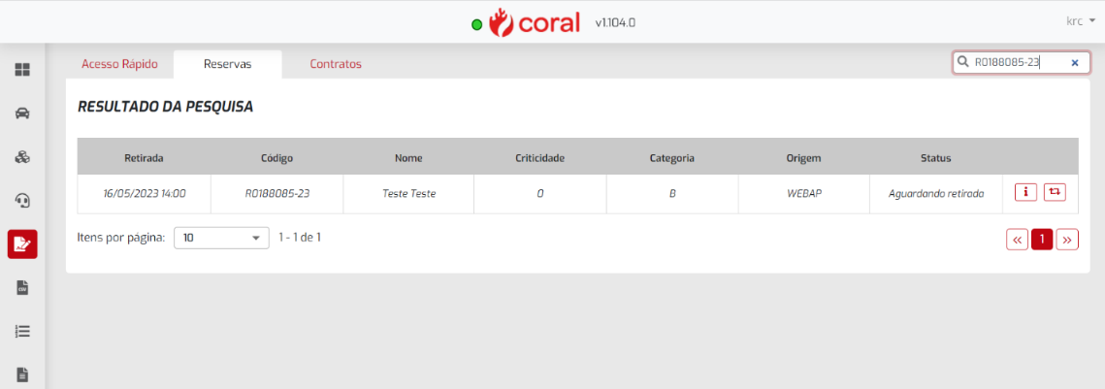

### Clicar no botão converter em contrato

Caso o item do CPF já esteja preenchido significa que o cliente é de nacionalidade brasileira e fez a reserva através dos nossos canais. É importante confirmar se os dados do cliente estão corretos.

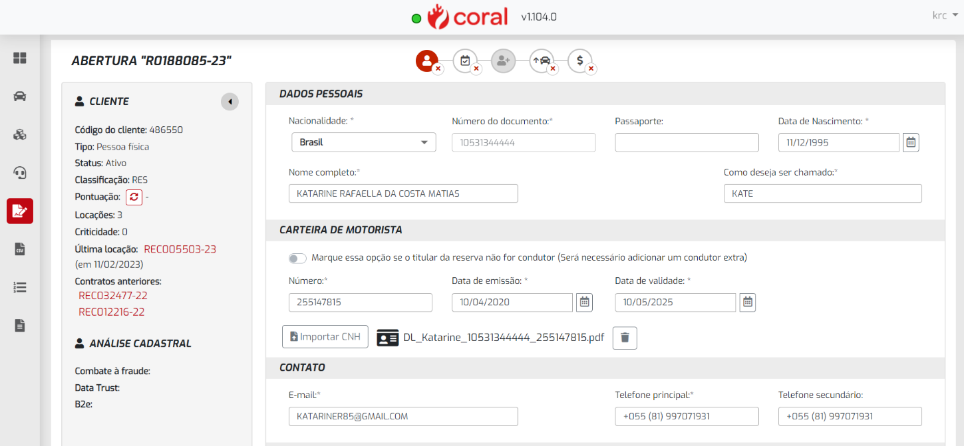

### Preencher os dados cadastrais do cliente.

Será necessário importar o arquivo digital ou digitalizar a CNH física do cliente. Checar se a CNH que está sistema está dentro do prazo de validade.

**OBS:** Caso o cliente seja B2B também será necessária realizar a análise cadastral do condutor, normalmente conforme o padrão (Data Trust e Combate à fraude) com exceção dos CDPs que não exige este tipo de análise.

Para funcionários públicos e advogados NÃO deve ser feita a análise cadastral.

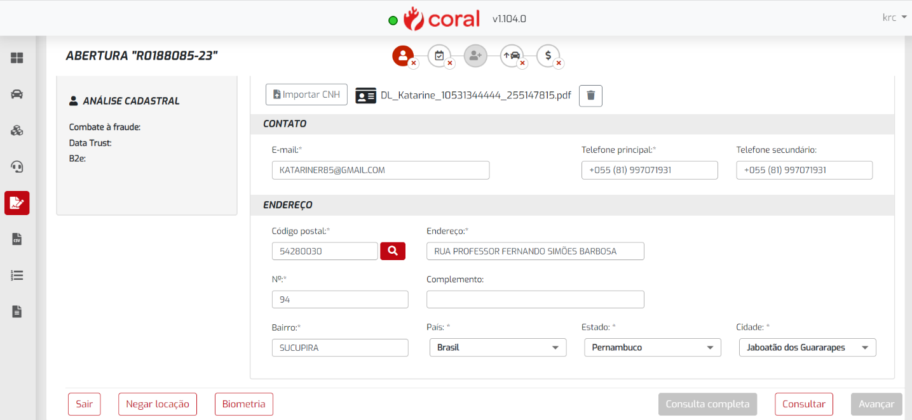

### Clicar no botão de consultar para realizar a consulta dos dados cadastrais do cliente.

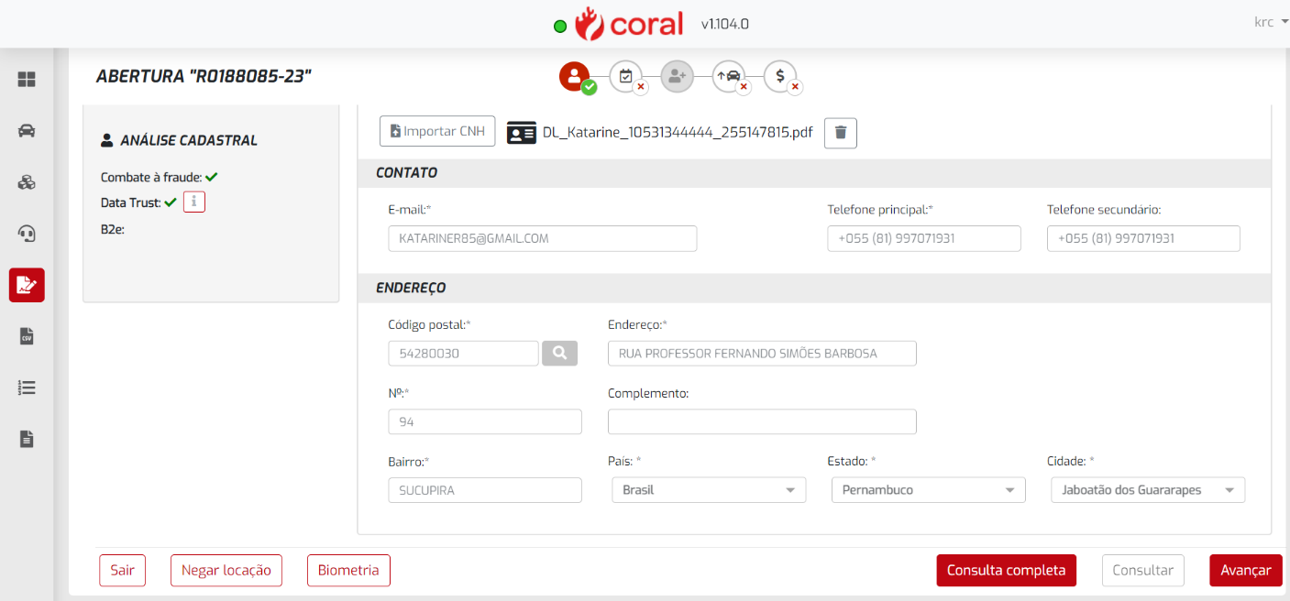

Só será possível dar sequência no processo de abertura de contrato mediante aprovação no COMBATE A FRAUDE E DATA TRUST.

**OBS1**: Em caso de suspeita após uma análise comportamental, o atendente deverá realizar a pesquisa completa através da ferramenta B2e para verificação. Se a dúvida ainda persistir, o atendente deverá entrar em contato com o setor de Sinistro.

**OBS2:** NUNCA UTILIZAR QUALQUER OUTRA PLATAFORMA DE PESQUISA PARA ANÁLISE CADASTRAL DO CLIENTE.

EM NENHUMA HIPÓTESE LIBERAR O VEÍCULO EM CASO DE NEGATIVA DAS FERRAMENTAS DE ANÁLISE CADASTRAL.

PARA OS CASOS DE CLIENTES APP, MENSAL FLEX, O COMERCIAL FARÁ A ANÁLISE CADASTRAL VIA FERRAMENTAS DE ANÁLISE CADASTRAL. NÃO SE FAZ NECESSÁRIO O ATENDENTE REALIZAR NOVAMENTE A ANÁLISE CADASTRAL EM LOJA. EM CASO DE ALGUM COMPORTAMENTO SUSPEITO A ÁREA DE SINISTRO DEVERÁ SER ACIONADA.

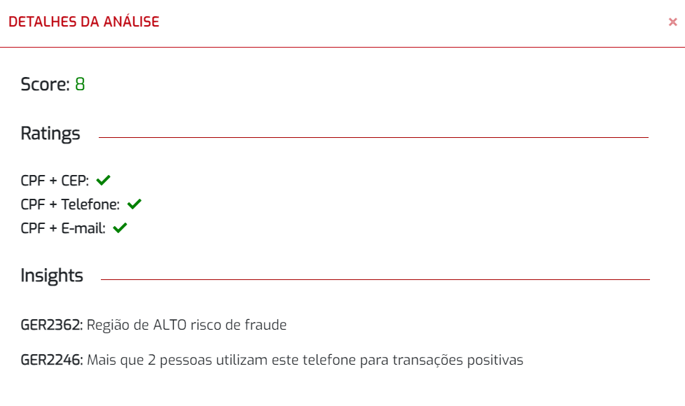Caso o cliente tenha sido reprovado na análise cadastral o atendente deverá seguir com o “OPE-SIN-SC-001 Script para clientes não aprovados na análise cadastral”.

Após o cliente aprovado na análise cadastral dar sequência na oferta dos produtos e serviços.

OBS: NÃO PODE FAZER DOWNGRADE.

Em caso de necessidade (Overbook) e o cliente aceitar deve ser cancelada a reserva atual e abrir um novo contrato no balcão e negociar a nova tarifa via Central.

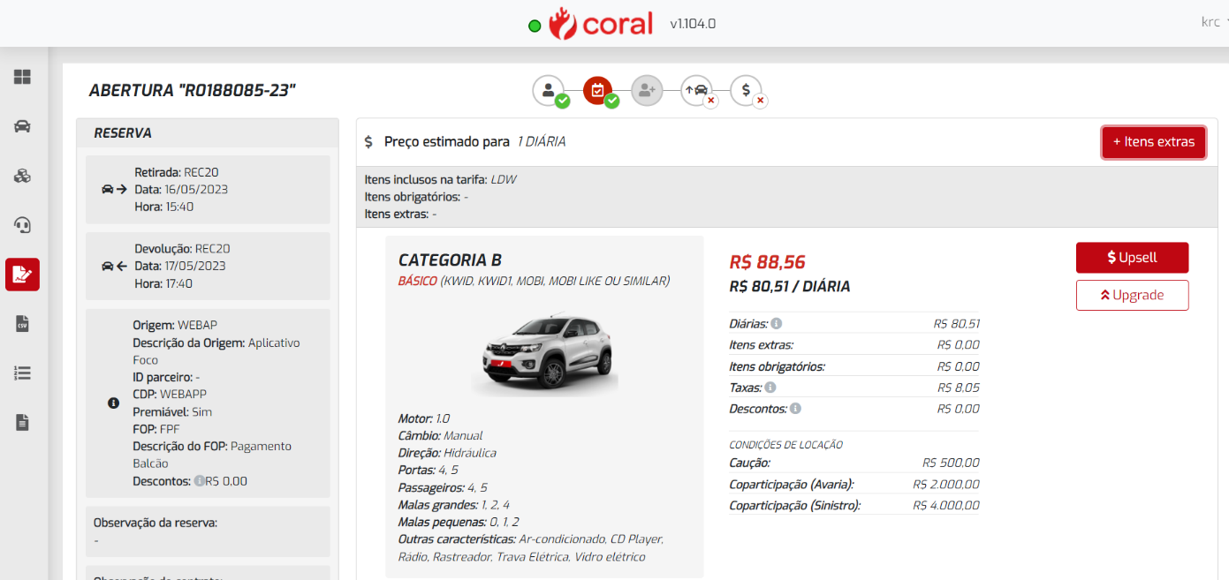

##### Ofertar ao cliente os produtos e serviços e após a definição, dar sequência na seleção dos itens extras (opcionais).

##### Flegar os itens extras solicitados pelo cliente.

Critérios para upgrade:

* Indisponibilidade da categoria reservada
* Pane elétrica ou mecânica (culpabilidade FOCO)
* Aumentar a satisfação do cliente

Critério para upsell (R$):

* Venda de uma categoria superior à que o cliente reservou.

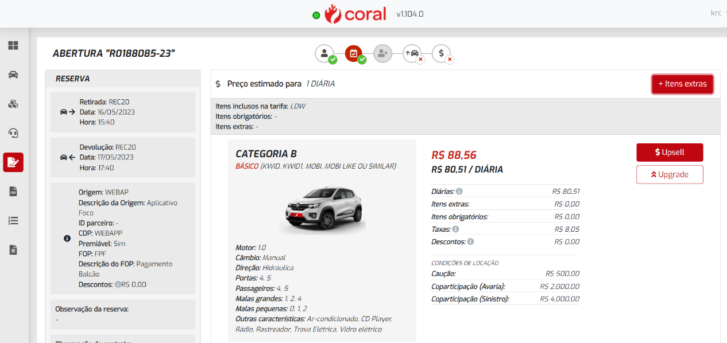

* Sempre avaliar a disponibilidade antes de propor ao cliente verificando a ocupação.

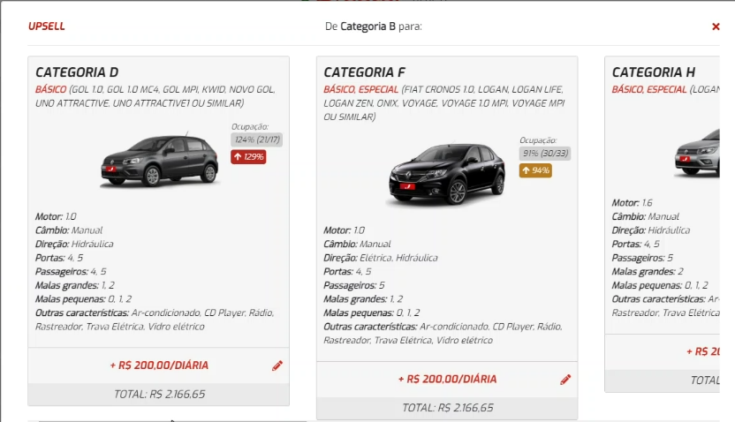

##### Selecionar veículo e acessórios disponíveis para o referido contrato.

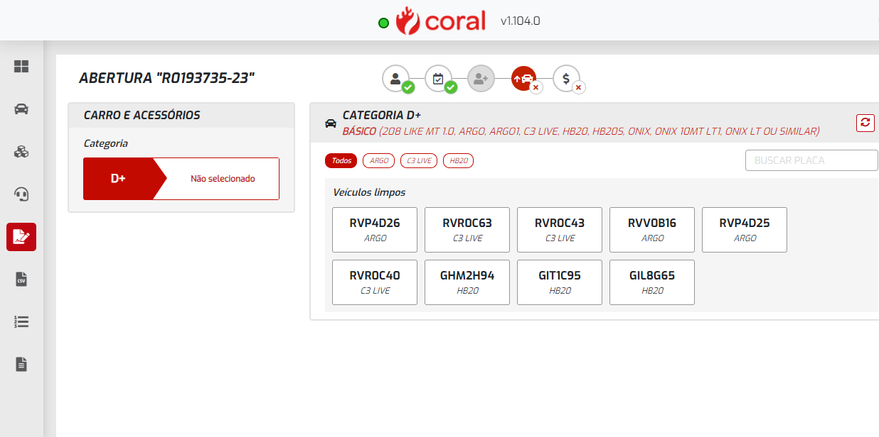

O atendente tem a autonomia de conceder até 5% de desconto nas proteções, em caso de necessidade de um desconto maior o Gestor da loja deve ser solicitado.

Matriz de alçada:

* Atendente: 5%
* Atendente Líder: 10%
* Supervisor de Loja: 12%
* Gerente: 18%

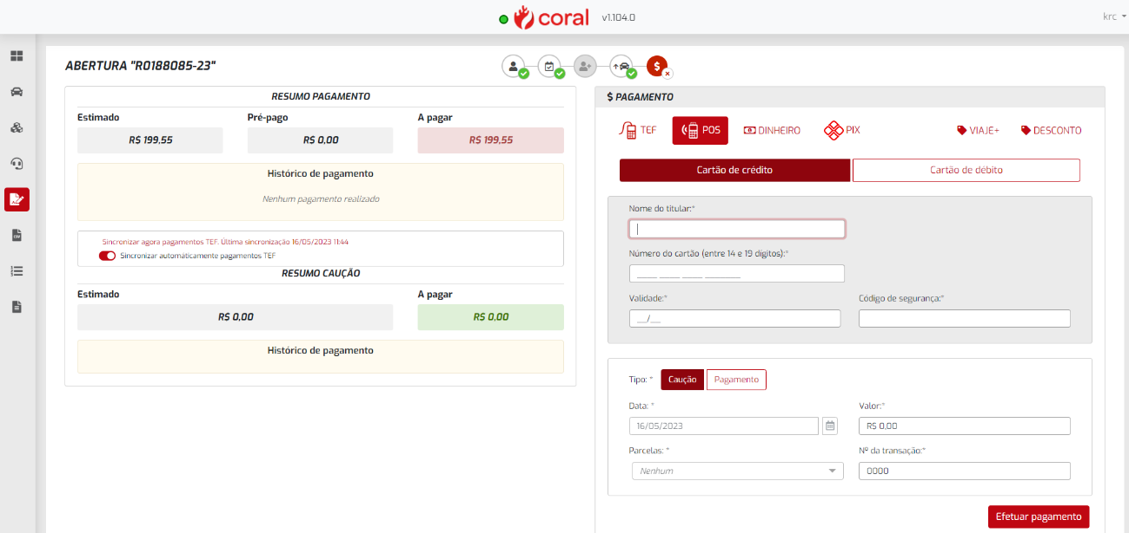

Para diárias RAC (não será mais necessário digitar os dados do cartão de crédito). A POS deve ser utilizada apenas para registro de pré-autorização (caução) com o registro temporário da NSU no campo de observação do contrato. Pagamento deverá ser utilizado exclusivamente a TEF.

**OBS:** Para Contratos do mensal flex com recorrência será necessário o registro do cartão de crédito.

**OBS:** O cartão de crédito deve ser do titular da reserva ou responsável financeiro presente fisicamente em loja. (com o devido registro em contrato).

RAC – Contratos de locação com até 29 dias.

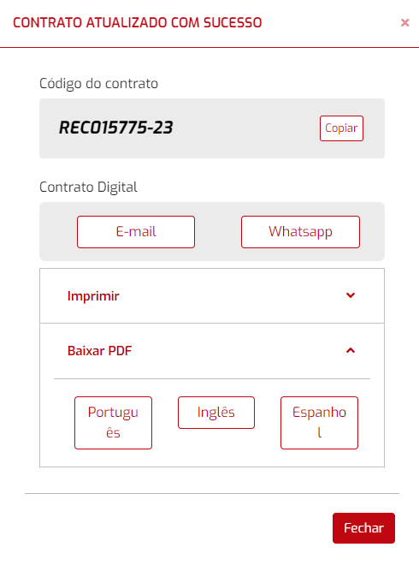

##### Enviar para o cliente o contrato digital via e-mail ou Whatsapp de acordo com a preferência do cliente.

O cliente deverá dar sequência no passo a passo para gerar a assinatura do contrato. Para checar se o contrato consta como assinado o botão selecionado abaixo.

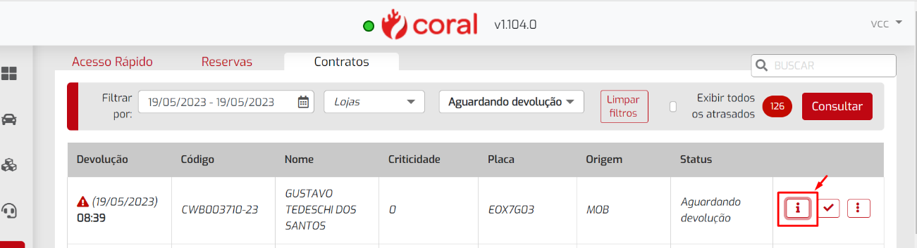

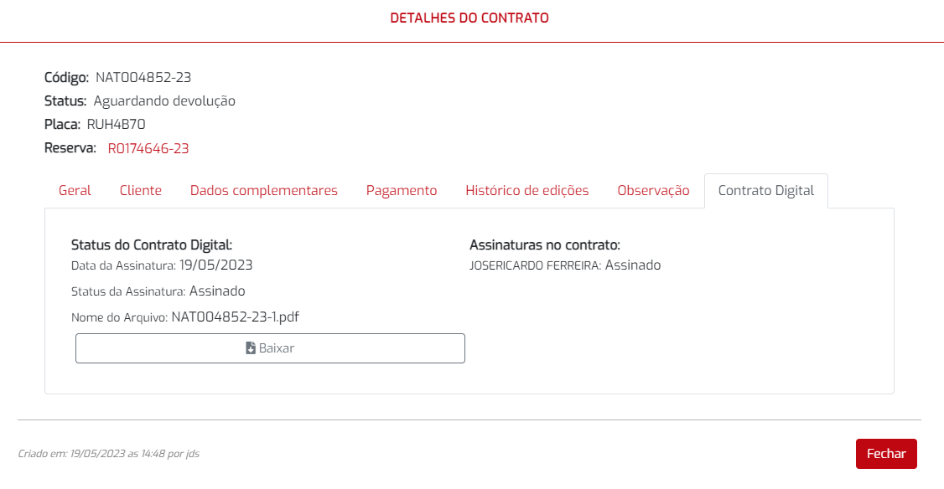

##### Após o status do contrato constar como assinado no Coral, o atendente deverá baixar o contrato e confirmar se o mesmo foi assinado corretamente e com a(s) foto(s) do(s) condutor(es) e responsável financeiro. Mediante confirmação direcionar o cliente para o setor de vistoria.

## No Encerramento do contrato:

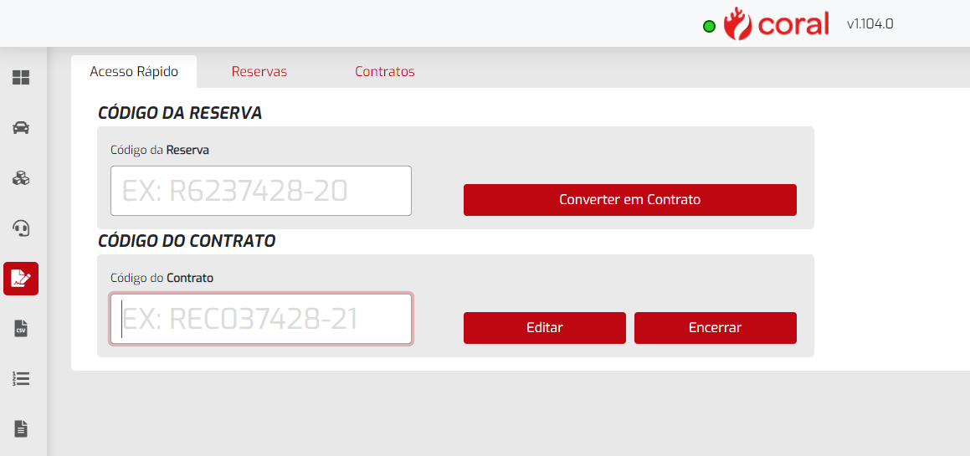

Ao recepcionar o cliente na devolução do veículo o mesmo deve ser direcionado para a vistoria de devolução.

### COMPETÊNCIA DO OPERADOR DE FROTA OU ATENDENTE:

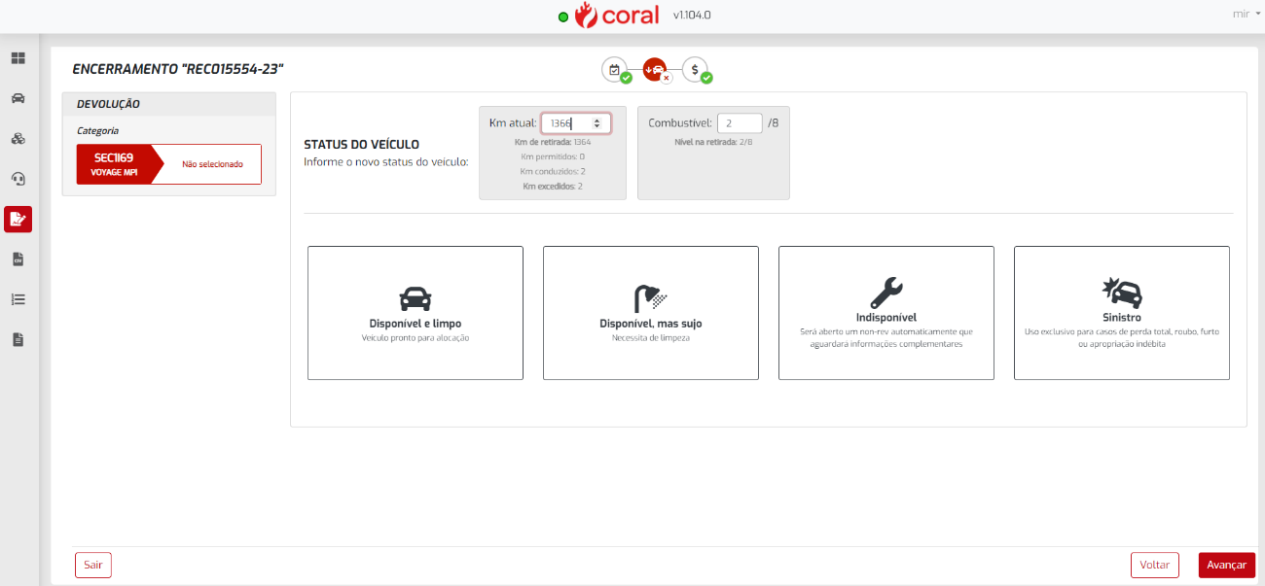

Deve-se inserir o KM e a quantidade de combustível registrada através da vistoria de devolução.

Caso o veículo esteja apto para locação, marcar em “Disponível e limpo”. Nos casos em que o veículo não estiver apto para uma próxima locação, o mesmo deverá ser sinalizado no sistema como “Indisponível” para ser inserido em NONREV.

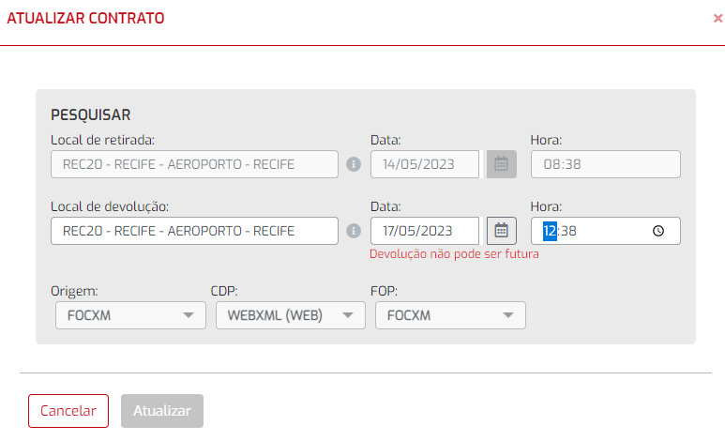

##### Registrar no sistema de vistoria o nível de combustível, horário da entrega, data e km.

##### Redirecionar o cliente para o fechamento do contrato, a auxiliar de atendimento registra no Coral o nível de combustível, horário da entrega, data e km.

##### Atualizar a data e a hora em que o veículo do referido contrato está sendo devolvido.

OBS: Atenção aos casos de drop para registrar corretamente a loja de devolução caso seja diferente da filial de retirada.

Caso o veículo tenha sido devolvido pelo cliente com o nível de combustível abaixo do que foi entregue na abertura do contrato, o operador que fez a vistoria de devolução deverá informar ao atendimento para a realização da cobrança conforme a **Tabela do valor do combustível**. Quem estiver realizando o fechamento do contrato deve informar ao cliente o motivo e o valor a ser cobrado.

## Em caso de avaria ou sinistro:

Quando o cliente adquire a proteção total deve ser solicitado o preenchimento do relatório de sinistro e registrar um boletim de ocorrência. O relatório deve ser preenchido manualmente enviado para o setor de Frotas Coorporativo. No campo de observação do contrato deve ser relatado o ocorrido conforme a avaria.

É necessário realizar o preenchimento do relatório de sinistro sempre que houver algum dano no veículo.

Em caso de avaria a Tabela de Avaria é consultada para o valor ser repassado ao cliente.

Na ocorrência de Avaria a loja tem até 3 dias para enviar ao Relacionamento o Kit de Avaria (Vistoria, Relatório de sinistro, B.O – Boletim de Ocorrência, Contrato assinado).

Obs: Para casos de avaria em pneu, para brisa, não se faz necessário a abertura de B.O.

Caso o cliente tenha alguma pendência como avaria, sinistro, diária pendente, o pagamento será efetuado em loja. Importante ressaltar que não existe a opção de parcelamento nesses casos.

Em caso de haver a recusa de pagamento por parte do cliente, a pendência dos valores deverá ser lançada na modalidade a faturar pelo supervisor ou atendente líder.

Em caso de caução deve-se fazer o estorno no cartão de crédito do cliente. Colocando o número da NSU na máquina da Safra autorizando o estorno.

**Obs: Casa haja recusa no pagamento dos itens em abertos no encerramento do contrato, o atendente deve confirmar a caução e não se deve proceder com o estorno.**

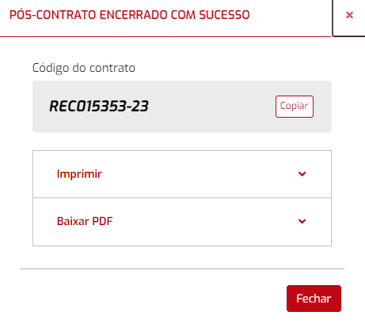Direcionar o cliente para responder a pesquisa de satisfação.

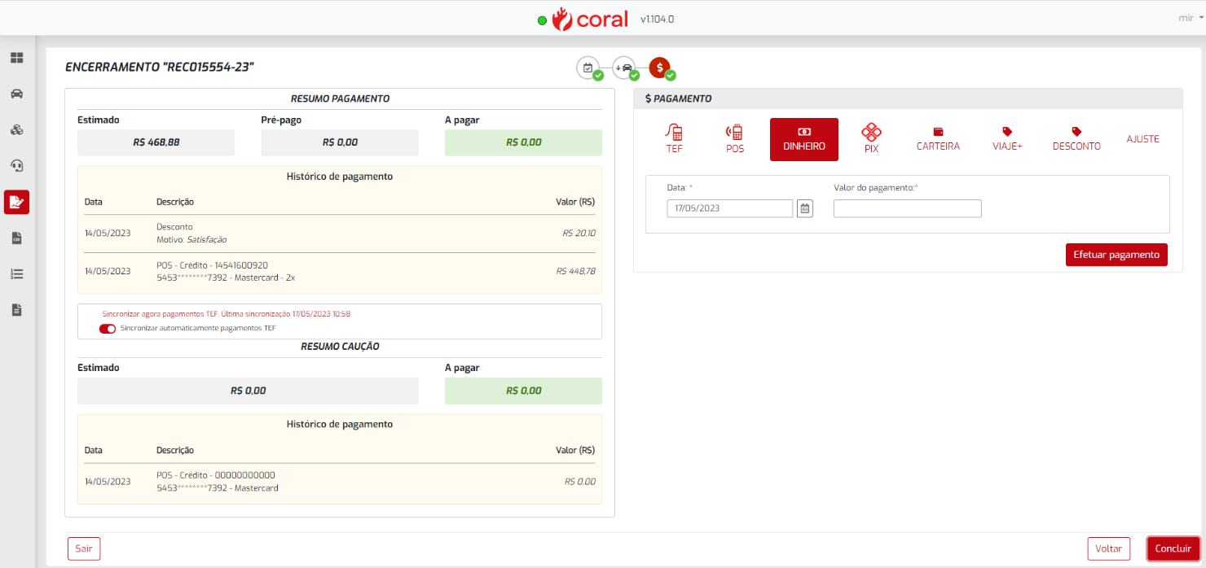

# ROTINA DE VERIFICAÇÕES

Cabe ao supervisor/gerente da loja garantir o cumprimento dos procedimentos aqui retratados.

# HISTÓRICO DAS REVISÕES

|  |  |  |
| --- | --- | --- |
| **Nº Revisão** | **Data** | **Natureza da Revisão** |
| 00 | 02/06/2023 | Emissão inicial |
|  |  |  |
|  |  |  |

# OPE-ADM-PO-03-02 Procedimento de Abertura de Contrato e Oferta de Serviços

# OBJETIVOS:

Disciplinar, orientar e garantir o cumprimento das diretrizes operacionais baseadas no correto uso do Sistema Coral para abrir contratos e ofertar serviços.

# RESPONSABILIDADES:

## Supervisores e Gerentes de Lojas: Compete a estes garantir aplicação.

## Atendentes:

Utilizar de maneira correta o sistema Coral para aberturas de contrato e adição de serviços agregados. Atender telefone da loja e direcionar o cliente em suas solicitações.

# DETALHAMENTO:

## ABRANGÊNCIA:

Todas as lojas.

# DESCRIÇÃO DAS ETAPAS

## Recepção dos clientes

Recepcionar os clientes de acordo com o treinamento de atendimento ao cliente, e os procedimentos vigentes que pode ser consultado nesse <https://www.myuc.com.br/>.

## Requisição dos documentos do cliente

Ao finalizar o processo de recepção do cliente o colaborador deverá requisitar os documentos do cliente de acordo com o que está escrito no Voucher, ou seja, a CNH (válida). **OBS:** Não será mais necessária a apresentação de comprovante de residência.

## Uso do sistema Coral

### Encontrar Reserva

Ao selecionar a aba “Contratos” (1) o colaborador poderá ter acesso a lista de reservas do dia. Com o documento do cliente em mãos, identificar sua reserva e clicar em abrir contrato (2)

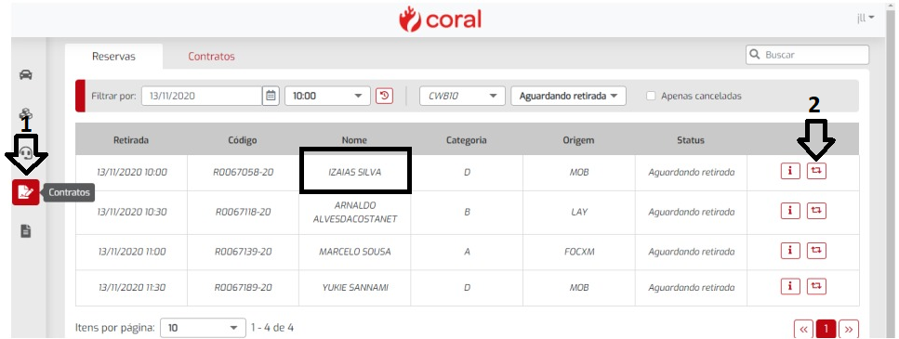

### Complemento de informações pessoais

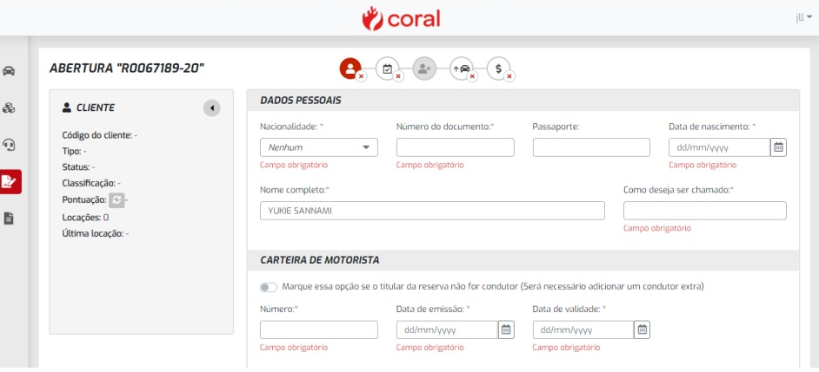Completar as informações do cliente no sistema Coral. OBS: Caso o condutor não seja o titular da reserva, marcar a opção que sinalize essa adição. Será necessária também a adição do Condutor Extra na etapa de adição de serviços)

Após a adição no sistema das informações pessoais, colocar dados referente ao endereço. Caso o cliente já esteja cadastrado no sistema, automaticamente alguns campos serão automaticamente preenchidos ao confirmar o seu nome completo.

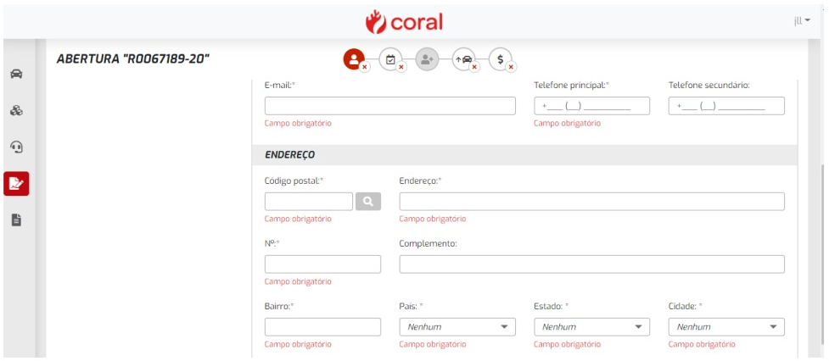

OBS: o campo do endereço é automaticamente preenchido caso o CEP seja colocado corretamente, atentar apenas para confirmação junto ao cliente.

### Resumo da reserva do cliente

Após a confirmação de dados pessoais, o próximo passo é fazer a oferta da categoria do veículo. Porém, antes, o atendente tem a possibilidade de ver o resumo da reserva do cliente no painel do sistema Coral. (ATENÇÃO: o ícone de alerta, semelhante ao da imagem abaixo, é mostrado caso o horário de abertura de contrato seja posterior ao horário de reserva)

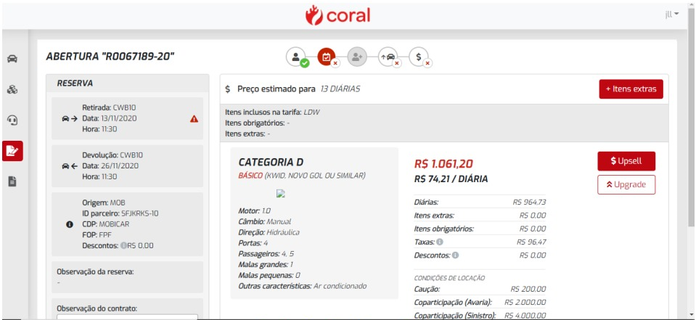

Para retirar o ícone de alerta e dar prosseguimento ao processo de abertura do contrato, após clicar em “Alterar” o atendente deverá atualizar a hora de abertura do contrato. Sempre levar em consideração que o intervalo de horário é a cada meia hora (30 minutos) e que se deve colocar o horário imediatamente anterior ao horário da abertura. Após a alteração, clicar em “Pesquisar” e o horário será confirmado, junto a ausência do ícone de alerta.

A hora da devolução deverá ser colocada com as horas de cortesia concedida conforme tarifa para se ter uma visão assertiva da ocupação.

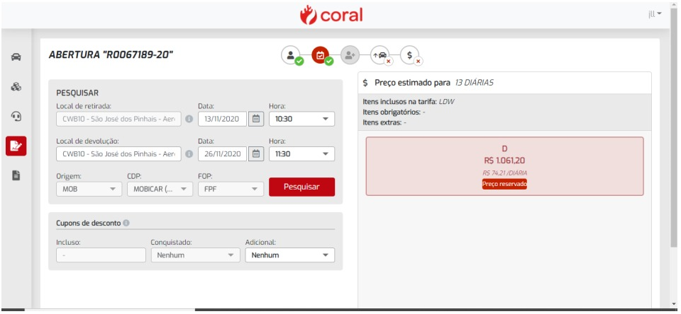

### Escolha da categoria do veículo

Para a oferta do Upsell ou para fazer o Upgrade (este último apenas em casos em que a categoria do veículo reservado não está disponível, com a inclusão da devida justificativa no campo “Observações do Contrato), o atendente pode clicar, ainda na etapa do resumo da reserva, na opção desejada.

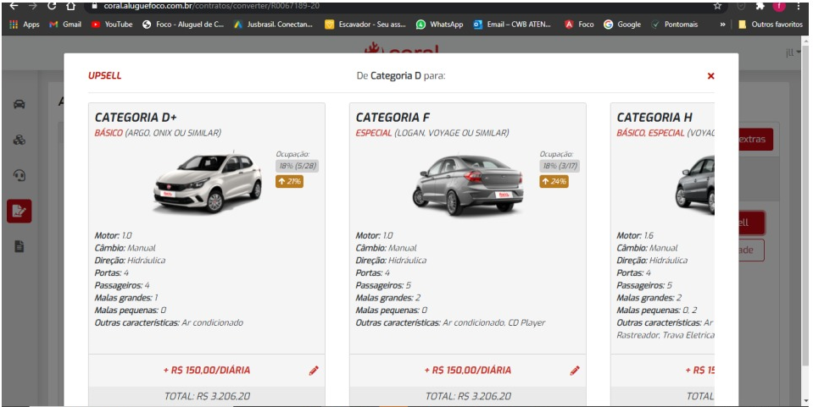

Ao fazer a análise do perfil do cliente, o colaborador pode ofertar uma categoria superior para agregar valor ao serviço. Para isso, ao fazer a escolha da nova categoria ofertada ele poderá alterar o valor da nova categoria (com valor entre R$15,00 e R$300,00 de acordo com a categoria), confirmar o valor adicional e visualizar o orçamento total.

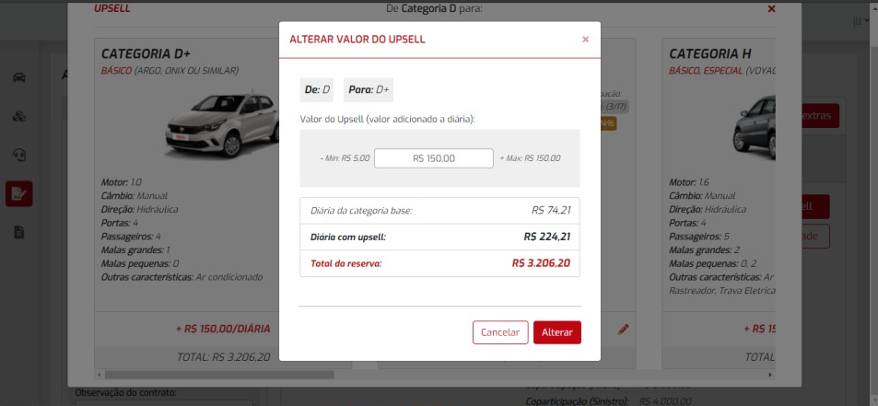

### Oferta de agregados

O atendente pode observar possíveis oportunidades de oferta de outros serviços, além do Upsell. E eles são categorizados por:

### Acessórios

Sendo eles Bebê Conforto, Cadeira de Bebê, Assento de elevação, ou Modem Wi-fi. 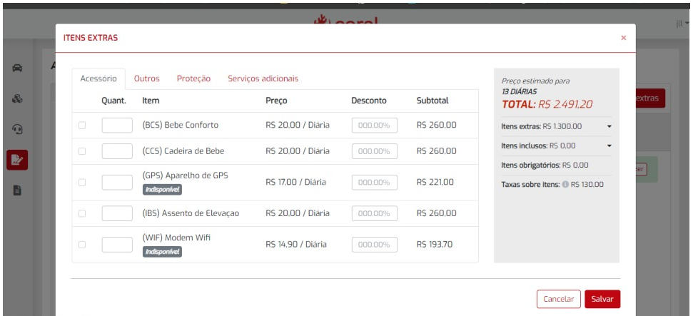

### OUTROS

Lavagem Antecipada.

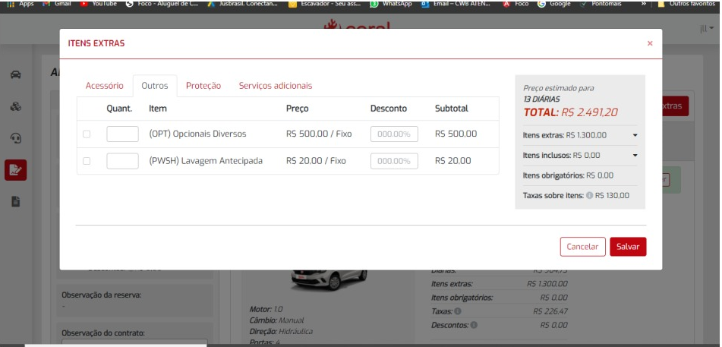

### Proteção:

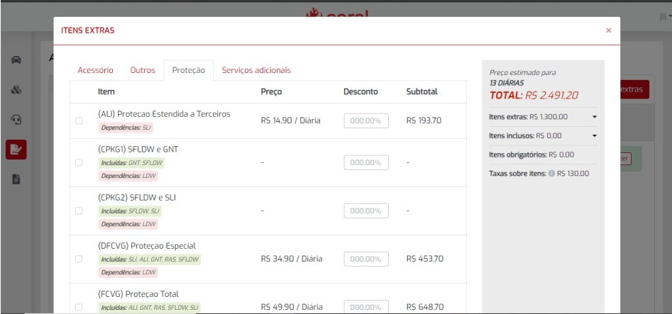

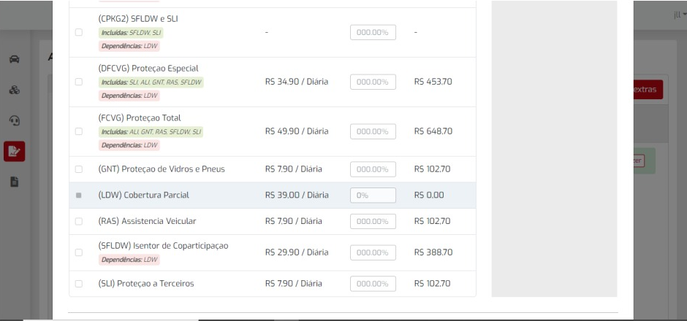

### Serviços adicionais

Sendo elas Condutor Adicional, Responsável Financeiro e Condutor Júnior.

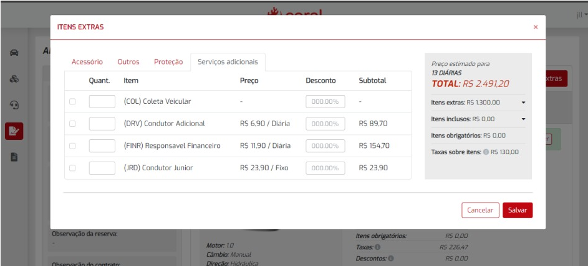

Após a confirmação de qualquer item extra, clicar na opção de “Salvar” e confirmar novo orçamento.

### Confirmação do status e placa do veículo

Após fazer a oferta de Upsell e de agregados, o atendente deverá confirmar a placa do veículo disponível da categoria.

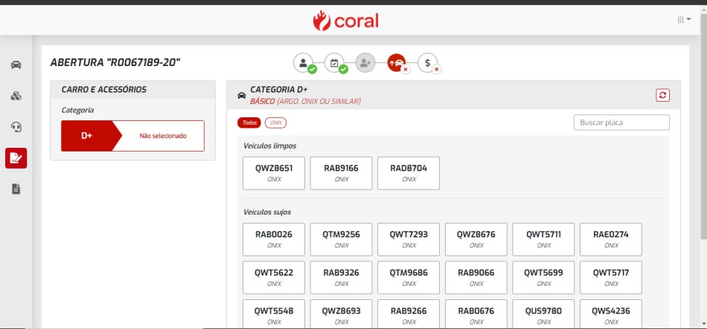

E depois informar a quilometragem atual, o nível do combustível e clicar em “Avançar”.

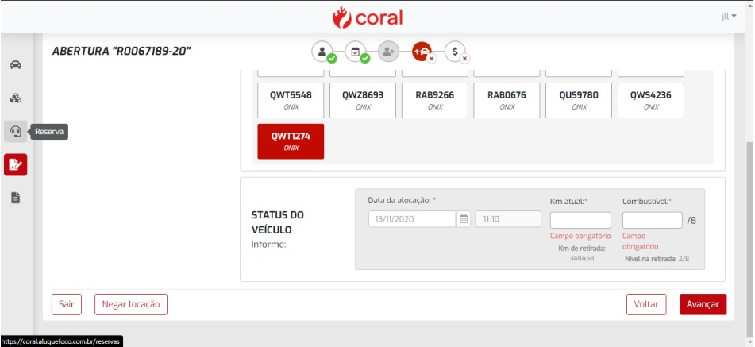

### Revisão geral do contrato

Nessa etapa, o atendente terá o resumo do pagamento dos valores feitos durante todo processo de atendimento. Se o cliente fez algum pré-pagamento, o valor aparecerá no campo de mesmo nome junto ao histórico do cliente. Caso o cliente tenha optado pela Proteção total Foco o atendente deverá seguir as instruções do Coral referente as cobranças das cauções.

Caso a opção seja pela proteção parcial do veículo a caução terá o valor proporcional a categoria escolhida.  
O valor de pagamento na abertura do contrato será o valor estimado menos o valor pré-pago.

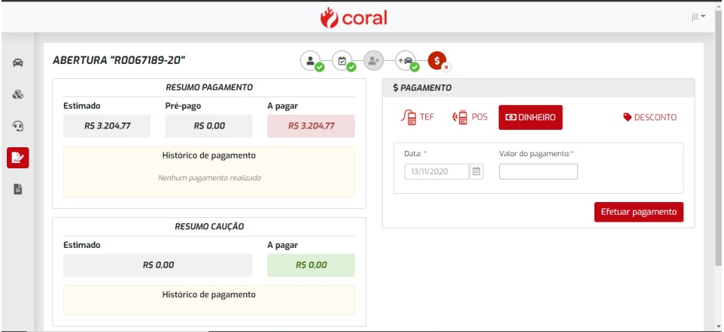

### Confirmação de pagamento

O cliente pode optar por pagar em dinheiro e/ou cartão (Crédito ou Débito). Se a escolha for em cartão, clicar na opção “TEF”, inserir o valor no campo, selecionar a opção crédito ou débito e clicar em efetuar o pagamento e aguardar o tempo da transação. (OBS: o titular do cartão de crédito deverá ser o que consta no contrato, caso contrário deverá se fazer a adição do “Responsável financeiro” na etapa **3.2.3.5.**).

Em caso de reserva pré-paga é obrigatório a apresentação do cartão de crédito em que a reserva foi paga e que o dito cartão de crédito deverá ser obrigatoriamente de titularidade do locatário ou responsável financeiro que deverá estar presente no momento da retirada do veículo (vinculando no contrato de locação).

### Vistoria

Ao assinar o contrato, o cliente se dirigirá ao local adequado para retirada do veículo. Ele deverá acompanhar o operador de frota na vistoria do veículo e depois dar sua assinatura ficando de acordo com a vistoria feita.

### Retirada do veículo

Após sua assinatura, o veículo está liberado para o cliente.

### Alteração e edição de contrato no momento da abertura

O cliente poderá pedir uma alteração ou adição de algum serviço no momento final do processo de abertura de contrato. Para isso, o atendente deverá voltar até a página onde se encontra o campo para alteração e fazê-la. Para isso, o contrato deverá ser assinado digitalmente com a alteração já feita.

### Adição de serviços para clientes que já saíram de loja

Com o contrato digital, o condutor adicional poderá ser adicionado e enviado para o locatário e todos os demais envolvidos para assinatura e validação das alterações. As demais alterações deverão ser feitas com cliente em loja, com nova assinatura de contrato e vinculando uma nova vistoria. Caso a adição de serviço de algum contrato seja solicitada por parceiros comerciais (Pessoa Jurídica), o contrato só pode ser alterado sem a presença do veículo em loja com a total aprovação do Gerente do Comercial e do Gestor da Loja.

# ROTINA DE VERIFICAÇÕES

Cabe ao supervisor/gerente da loja garantir o cumprimento dos procedimentos aqui retratados.

# HISTÓRICO DAS REVISÕES

|  |  |  |
| --- | --- | --- |
| **Nº Revisão** | **Data** | **Natureza da Revisão** |
| 00 | 13/11/2020 | Emissão inicial |
| 01 | 24/08/2022 | Revisão Geral |
| 02 | 16/06/2023 | Foi retirada a necessidade da apresentação do comprovante de residência (em nome responsável financeiro) do item 3.2.2. |

# OPE-ADM-PO-008-02 Processo de Locação do Veículo

# OBJETIVO:

Orientar, direcionar e apoiar na abertura e fechamento do contrato.

# RESPONSABILIDADE:

## Gerentes Regionais e Gestores de Loja:

Garantir o cumprimento das normas citadas neste procedimento.

## Atendentes:

Cumprir o procedimento com eficiência e eficácia.

# DETALHAMENTO:

## Abrangência:

Todos os atendentes de loja

## Sistemas:

O contrato deverá ser aberto no Coral, em caso de inoperância do Coral deverá ser aberto um contrato manual. Em caso de necessidade de abertura de contrato manual a análise de cadastro deverá ser realizada.

* A operação não terá mais acesso ao Cars

## Login no sistema:

O atendente é responsável pelo uso do seu login no processo de abertura e fechamento do contrato.

## Inclusão de dados no sistema:

**A**contecerá mediante apresentação de documentação exigida no voucher de reserva.

## Análise dos documentos:

A análise da documentação deverá ser feita criteriosamente, bem como a consulta do DATA TRUST, COMBATE A FRAUDE e B2e dentro do Coral.

## Devolução antecipada:

O cliente deverá ser informado que, ao devolver o veículo antecipadamente, poderão ocorrer ajustes de tarifa de acordo com a informação no Coral. Valores excedentes poderão ser cobrados, e se houver valores a ser reembolsados o atendente deverá preencher a solicitação de reembolso com todos os dados corretamente e orientar que o cliente aguarde o prazo de 29 dias corridos. Nos casos de reservas origem própria o reembolso poderá ser realizado em loja para pagamentos realizados em dinheiro, débito ou pix no valor até R$ 500,00 em espécie. Será necessário realizar o preenchimento do formulário padrão OPE-FOR-001-00 e anexar no Sensr.IT com a abertura do chamado.

## Prorrogação do contrato:

Cliente deverá ser informado que, ao prorrogar o contrato pode ocorrer ajustes de tarifa no Coral. Valores excedentes poderão ser cobrados. Deve também ser informado que serão cobradas diárias equivalentes de todos os itens e agregados que foram solicitados (cadeira de bebê, condutor adicional, proteções etc.). E Informar ao cliente que será feita uma análise de disponibilidade do veículo.

Seguintes passos serão necessários para confirmar se será possível efetivar a prorrogação do contrato:

* Verificar se o veículo tem disponibilidade para prorrogação de contrato.
* Caso sim, o atendente deverá tomar algumas medidas de proteção, solicitando. Prorrogações até 48 horas poderão ser realizadas mediante o pagamento na devolução do veículo.
* Se a prorrogação solicitada for acima de 48 horas, o atendente deverá enviar o código do Pix, para o cliente efetuar o pagamento e após a confirmação o contrato é devidamente postergado. Caso o mesmo não tenha Pix, o cliente deverá comparecer a loja para efetuar a extensão do contrato.
* Caso não haja disponibilidade do veículo para prorrogação, informar ao cliente que não será possível estender o contrato.
* A prorrogação de locações com prazo superior a 30 (trinta) dias deverá ser feita pessoalmente pelo Locatário na mesma loja de retirada do Veículo até o trigésimo dia do Contrato de Locação então vigente, a contar da data e horário de retirada do veículo. O Cliente em questão deverá trocar de categoria de serviço, pois só se caracteriza RAC, os contratos com até 29 diárias de locação.

# VARIAÇÕES DE PREÇOS, HORAS EXCEDENTES E PERDA DO BENEFÍCIO:

## Variações de tarifas:

as tarifas variam de acordo com a oferta e a demanda.

## Horas adicionais como cortesia:

O cliente poderá ter horas a mais como cortesia na devolução do veículo, contando a partir do horário exato que o cliente retirar o veículo. Se as horas forem excedidas, poderão ser cobradas horas adicionais.

**Obs:** as horas de cortesia poderá variar de acordo com a tarifa. Antes de informar ao cliente a quantidade de horas de cortesia deverá ser consultada no Coral.

## Concessão de horas adicionais:

Poderão ser concedidas pela Central de Atendimento, site da Foco, sites parceiros ou em reservas balcão.

## Perda de benefício:

A concessão de horas como cortesia perderá a validade quando:

### O locatário exceder as horas de cortesia:

O benefício é perdido e o cliente será cobrado por todas as horas excedentes. Ex.: cliente retirar o veículo às 12 h e poderá devolver até às 16 h (se essa tarifa conceder 4h de cortesia), se devolver às 17 h, o cliente pagará por 5 horas excedentes, não apenas 1 hora.

### Se o cliente exceder seis horas ou mais:

Será cobrada uma nova diária. Ex.: se o cliente retirar o veículo às 12 h e devolver até às 16 h (se essa tarifa conceder 4h de cortesia), não terá excedente, pois está dentro das 4 horas de cortesia (depende da tarifa). Se passar de 6 horas gerará mais 1 diária e não apenas as 6 horas.

## Valor da hora excedente:

Custa 1/6 (um sexto) do valor da diária. Calculado diretamente no Coral. Seis horas excedentes ou mais têm o mesmo valor de uma diária de 24 h.

# FECHAMENTO DO CONTRATO

No encerramento do contrato a vistoria do veículo deverá ser realizada e em caso de alguma avaria ser sinalizado para o atendente efetuar a cobrança. Caso o cliente não concordar deverá ser confrontado a vistoria da abertura do contrato com a vistoria de devolução.

Em casos de avaria seguir conforme procedimento OPE-SIN-003 e REL-PO-006.

# PESQUISA DE SATISFAÇÃO

O cliente deverá ser informado sobre a pesquisa de satisfação, que será encaminhado para o e-mail cadastrado.

# ROTINA DE VERIFICAÇÕES

Cabe ao supervisor/gerente da loja garantir o cumprimento dos procedimentos aqui retratados.

# HISTÓRICO DAS REVISÕES

|  |  |  |
| --- | --- | --- |
| **Nº Revisão** | **Data** | **Natureza da Revisão** |
| 00 | 13/11/2020 | Emissão inicial |
| 01 | 24/08/2022 | Revisão Geral |
| 02 | 05/06/2023 | Retirada do sistema Cars para abertura de contrato e ajustes gerais. Retirada da opção do envio dos dados do cartão de crédito para prorrogação de contrato. |

# OPE-ADM-PO-007-02 Procedimento de Substituição de Veículo – Pane e afins.

# OBJETIVO

Definir as diretrizes para substituições de veículos em caso de sinistro não causado por clientes e/ou terceiros (pane elétrica, mecânica e afins).



# RESPONSABILIDADES:

## Atendentes de Loja e Operadores de Frota:

Seguir estritamente este procedimento**.**

## Gerência Nacional de Operações, Gerentes e Supervisores de Loja:

Monitorar e assegurar o cumprimento do procedimento, dando suporte e orientações necessárias à boa fluidez do procedimento.

# DEFINIÇÕES

Substituição do veículo em caso de sinistros não causados pelo cliente e/ou terceiros, que pode ser pane elétrica, pane mecânica e sinistros afins.

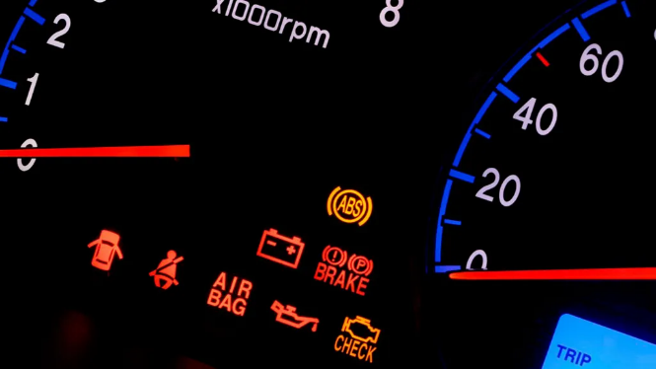

# DETALHAMENTO

## Abrangência:

Todas as lojas.

## Suporte em caso de dúvidas ou situações adversas:

Gerente Regional, Gerentes e Supervisores de Loja, Gerência Nacional de Frotas.

## Suporte em caso de reclamações e demandas afins:

Central de Atendimento e Relacionamento com o Cliente.

# VERIFICAR A VISTORIA DE RETIRADA

O atendente deverá seguir o procedimento de substituição da seguinte forma:

## VERIFICAR a vistoria de retirada:

Serão avaliados os dados e fotos da vistoria de retirada, a fim de confirmar o estado inicial de retirada do veículo.

## VERIFICAR a falha relatada pelo cliente:

O atendente deverá transferir o contato para o atendente da Central, que deverá ouvir o relato do cliente e dar as instruções necessárias, seguindo o script padrão.

## CONFIRMAR a falha:

Uma vez confirmada a falha reclamada pelo cliente, deve-se prosseguir com a substituição do veículo.

**Obs:** Em casos em que não é possível a visualização do veículo para confirmação do problema relatado pelo cliente será necessária avaliar, junto ao setor de Assistência, qual a melhor tratativa e posterior direcionamento ao cliente.

# SUBSTITUIÇÃO DO VEÍCULO

A troca do veículo deve seguir de forma continuar atendendo exatamente a demanda do cliente em relação à categoria de veículo (tipo de carroceria, tipo de câmbio, potência do motor, itens como ar-condicionado e modem etc.). O propósito é minimizar o impacto negativo na experiência com o cliente, que para ter que substituir o veículo, teve que voltar à loja ou esperar pelo guincho, por exemplo.

Caso haja falha mecânica ou elétrica do veículo sem culpabilidade do cliente deve ser realizada a troca do veículo sem a necessidade de abertura de um novo contrato apenas a atualização da placa no contrato atual.

Em caso de ocorrência de sinistro (causado pelo cliente e sem envolvimento de terceiros) mesmo com proteção adquirida não será realizada a substituição do veículo. A proteção cobre os custos da avaria, porém não se estende a troca de veículo. Se faz necessário o encerramento do contrato e abertura de um novo com a substituição do veículo (deve ser analisado caso a caso pra entender se deve ser liberado um novo contrato para o cliente).

Em caso de sinistro (sem envolvimento de terceiros) com o cliente sem proteção, o cliente deve pagar pela avaria e se desejar adquirir proteção para os próximos dias o contrato deve ser encerrado e aberto outro (deve ser analisado caso a caso pra entender se deve ser liberado um novo contrato para o cliente).

Em caso de sinistro (sem envolvimento de terceiros) com o cliente com proteção, o atendente deve encerrar o contrato e realizar a abertura de outro (deve ser analisado caso a caso pra entender se deve ser liberado um novo contrato para o cliente).

**Obs:** Para a substituição do veículo será necessário abrir um novo contrato, podendo ter mudança de tarifa e depende da disponibilidade do veículo na loja (apenas para os casos de sinistro causado pelo cliente) - (deve ser analisado caso a caso pra entender se deve ser liberado um novo contrato para o cliente).

**Caso tenha o envolvimento de terceiros a loja deverá seguir o procedimento REL-PO-006-01**

**A loja avaliará a pertinência da solicitação do veículo em relação ao histórico do cliente.

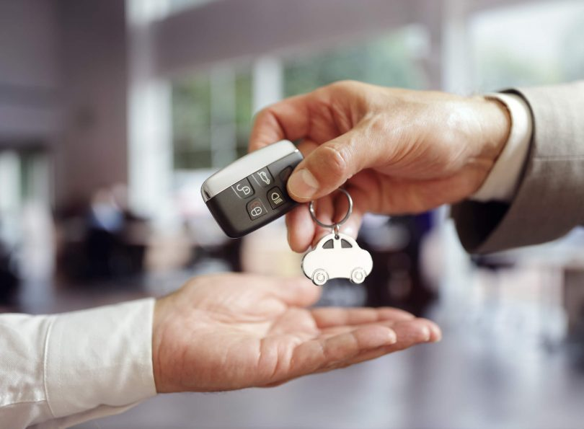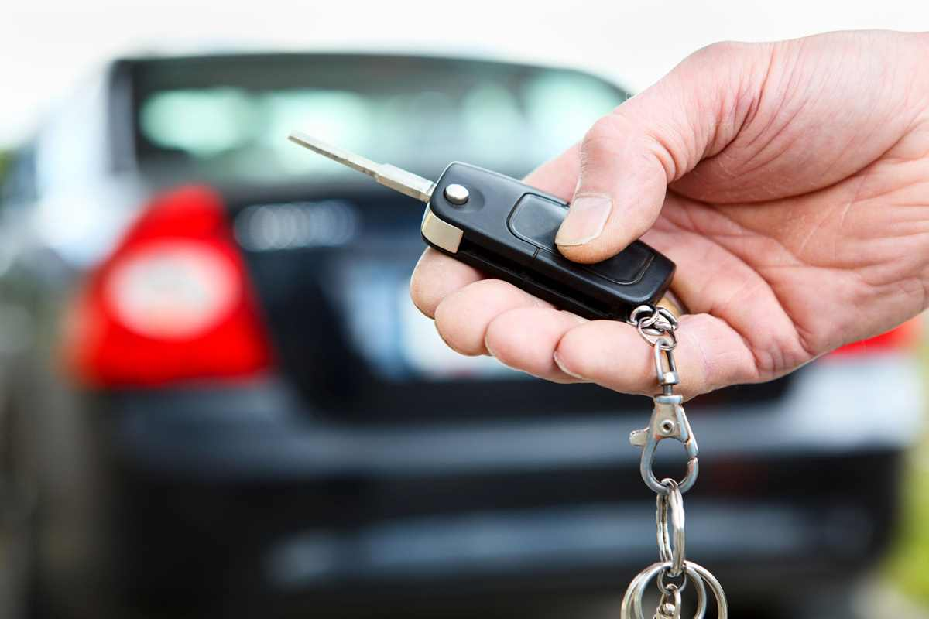

## CEDER ao cliente a mesma categoria de veículo:

Deve dar ao cliente mesmo modelo de carro que retirou antes. Pode-se também oferecer veículos semelhantes dentro da mesma categoria.

## REALIZAR a Correspondência à locação anterior:

O novo veículo deve ter a mesma motorização, tipo de câmbio (manual, automático), carroceria (Hatch, Sedan, SUV). Analogamente, se o veículo com defeito tem sete lugares, deve-se substituir por outro igual.

## CEDER Itens de locação:

Modem, opcionais e itens afins devem ser cedidos ao ciente sem a necessidade de o cliente reivindicar.

## MUDANÇA NO CONTRATO

A substituição do veículo em caso de pane ou falhas afins (mecânica ou elétrica) é feita no próprio contrato, sem a necessidade de encerrar e abrir um novo.

Contratação de mais itens e/ou proteções: caso o cliente decida adquirir mais serviços ou proteções, estas obrigatoriamente deverão ser incluídas no contrato mediante vistoria em loja.

# VISTORIA DE RETIRADA

Para atestar as boas condições do veículo, uma nova vistoria digital deverá ser realizada e anexada ao contrato.

## Atenção à demanda do cliente:

Deve-se ter uma atenção especial ao liberar um novo veículo, sobretudo em relação ao item com falha reclamado pelo cliente.

## Atenção ao cliente:

Deve-se assegurar ao cliente que, em caso de quaisquer problemas com o veículo, a Foco estará à disposição para atendê-lo e dar suporte à sua demanda.

# HISTÓRICO DAS REVISÕES

|  |  |  |
| --- | --- | --- |
| **Nº Revisão** | **Data** | **Natureza da Revisão** |
| 00 | 20/10/2020 | Emissão inicial |
| 01 | 24/08/2022 | Revisão Geral |
| 02 | 28/12/2022 | Ajuste no procedimento para a definição sobre os custos da avaria, porém não se estende a troca de veículo. |

# OPE-ADM-PO-012-01 Procedimento de Achados e Perdidos – Entrada e Devolução

# OBJETIVOS:

Receber objetos ou documentos perdidos por clientes da Foco, estabelecendo diretrizes para identificação, guarda e destino do item.



# RESPONSABILIDADES:

## Atendente de Balcão:

Prestar informações e direcionamento ao cliente para seguir as normativas de devolução de itens perdidos.

## Operador de Frota:

Compete ao colaborador realizar a vistoria do veículo, para que não ocorra esquecimento de nenhum pertence do cliente, caso ocorra, os itens devem ser identificados com número do contrato, nome e telefone de nosso cliente, deverá ser escolhido um dia no mês para o envio dos itens esquecidos em loja, ter autorização para cobrança do envio do bem, no cartão do cliente (desde que haja a autorização do cliente).

## Motorista de Translado:

Compete ao motorista realizar a vistoria da van, nos embarques e desembarques de nossos clientes, para que não ocorra esquecimento de nenhum pertence do cliente, caso ocorra, deve-se direcionar ao gestor de loja e realizar a entrega de itens achados.

## Gestor de Loja:

Realizar a coleta de itens achados e perdidos e identificar informações do item com etiqueta padrão e realizar registro do envia via nº de protocolo e realizar a guarda deles.

**OBS:** OGestor da Loja deverá comunicar ao Relacionamento sobre os itens dos clientes encontrados dentro da loja.

# DETALHAMENTO:

## ABRANGÊNCIA

## Gestor da loja;

Atendente de balcão; Operador de Frota; Motorista de Transfer.

# DESCRIÇÃO DAS ETAPAS:

## PROCEDIMENTO DE ENTRADA DE ITENS

No ato da entrega do objeto ou documento: cabe ao operador de frota ou motorista de transfer direcionar ao gestor de loja e realizar a entrega dos itens;

* Cabe ao gestor de loja realizar o registro dos itens através das seguintes especificações do material: data, hora e local em que foi encontrado, nome de quem fez a entrega; Contrato ou placa do veículo onde o item foi encontrado. O preenchimento deve seguir o modelo apresentado na seção **(ANEXO A).**
* Em casos de objetos ou documentos encontrados por funcionários Foco ou agentes externos, deverá seguir a seção **3.2.1**
* Cabe ao gestor de loja após realizar o registro do ANEXO A, atualizar informações na planilha de controle de itens. A planilha possui um padrão de descrições, este disponível para fazer download através do link < <https://focoaluguel.sharepoint.com/:x:/g/ERmrxPh5PdZBv4-jACFpbHoBTagmwCKl9Ge4J4wDXF79sw?e=wXQMFE> >
* Cabe ao gestor de loja realizar o armazenamento dos itens e garantir o acompanhamento da devolução dos itens.

**OBS:** tempo armazenamento máximo: 30 dias.

O descarte de cartões de crédito e documentos deverá ser realizado apenas com autorização do cliente.

## PROCEDIMENTO DE DEVOLUÇÃO DE ITENS

* No ato de devolução do objeto ou documento, cabe ao atendente realizar a identificação dos itens;
* Os pertences serão devolvidos mediante a apresentação de documento oficial com foto ou, na impossibilidade de fazê-lo pessoalmente, com autorização registrada por algum meio de comunicação, sendo esse também registrado, permitindo que outra pessoa possa retirá-lo em seu lugar.
* Para os pertences no qual a identificação do dono não seja possível, a efetivação da devolução se dará pelo relato do local aproximado da perda do pertence, dia e horário da perda e descrição detalhada do objeto, permitindo assim essa devolução.
* Os objetos encontrados e não procurados pelos donos serão mantidos na Organização por 30 dias, contados a partir da data em que foram dados entrada no Achados e Perdidos. Após este período, serão descartados ou doados a entidades carentes, conforme especificidade do objeto.
* Objetos não identificados, como guarda-chuvas, aparelhos eletrônicos, chaves, roupas etc. São guardados por um período máximo de 30 dias corridos. Após esse período, os objetos serão descartados e/ou doados.
* Após a identificação do dono do objeto perdido, cabe ao atendente disponibilizar a ficha de devolução ao cliente para o preenchimento e descrição sobre o item. Disponível em link de acesso:  [[Ficha de devolução achados e perdidos.pdf](https://focoaluguel.sharepoint.com/:b:/r/Documentos%20Partilhados/Gente%20e%20Gest%C3%A3o/Gest%C3%A3o/Processos%20%26%20Procedimentos/OPE%20-%20Opera%C3%A7%C3%A3o/Procedimentos/Ficha%20de%20devolu%C3%A7%C3%A3o%20achados%20e%20perdidos.pdf?csf=1&web=1&e=rZx6eM)](https://focoaluguel.sharepoint.com/:b:/g/EQN0JQPTRXdEgoRTiWawUTMBSjqWt73vmlJfgKKpSCEQAA?e=IuOWRh%20)
* Após o preenchimento da ficha, cabe o atendente realizar repasse ao gestor de loja para seguir com a identificação do objeto.
* Cabe ao gestor identificar o objeto armazenado e confirmar as informações prestadas na ficha de devolução.
* Feito a identificação do objeto cabe ao gestor da loja realizar a confirmação do item com o dono do objeto e assinar a ficha de devolução como comprovação de entrega.
* Finalizado o protocolo de devolução, cabe ao gestor realizar a atualização do status na planilha de acompanhamento de itens achados e perdidos.

# ANEXOS:

## ANEXO A – MODELO DE REGISTRO DE IDENTIFICAÇÃO DE ACHADOS E PERDIDOS

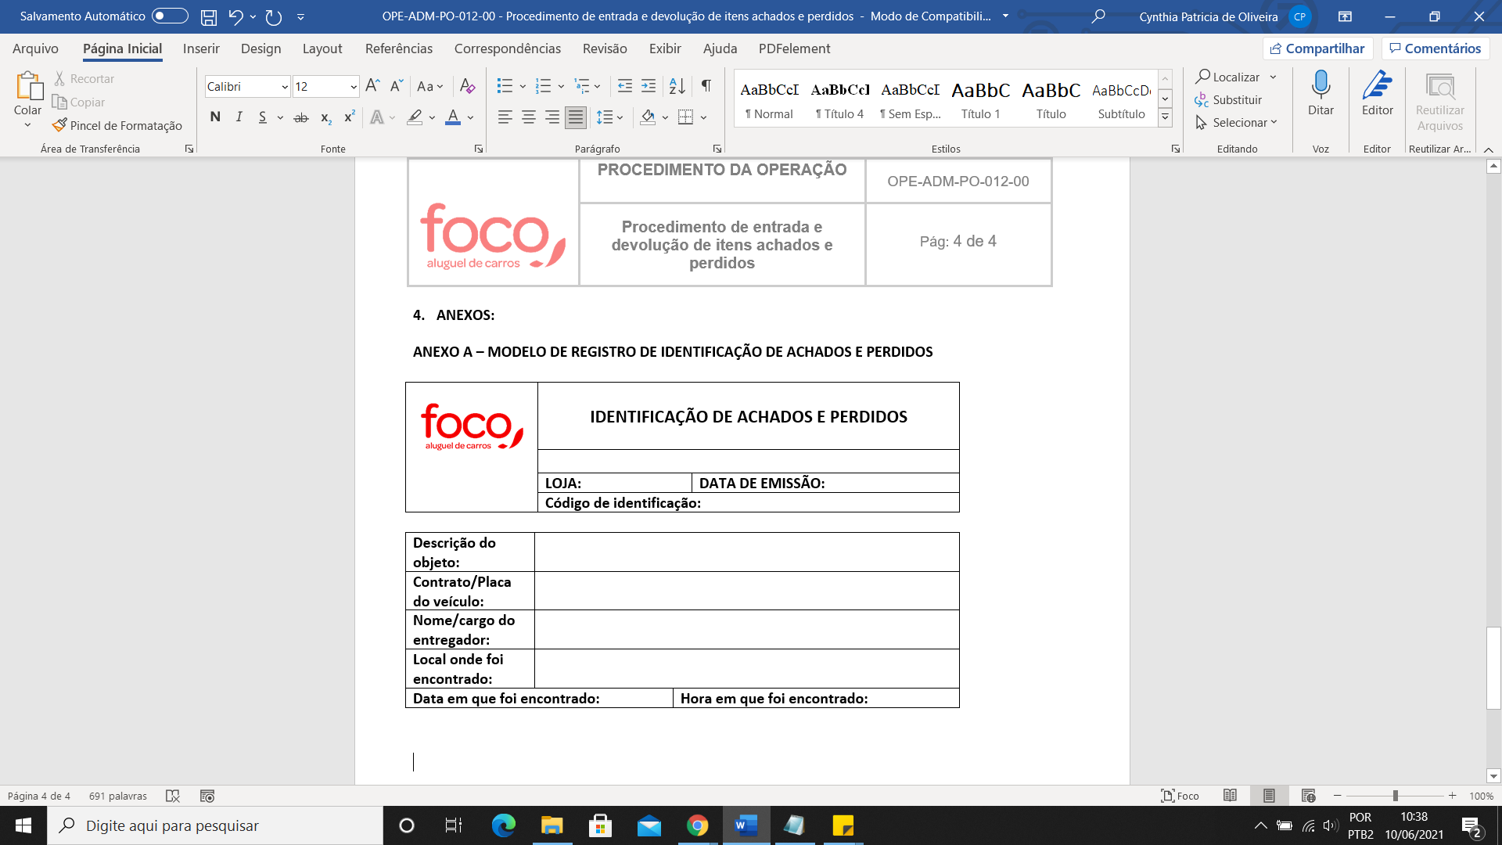

Link de acesso ao anexo para download < [https://focoaluguel.sharepoint.com/:w:/g/EU6-bc1yH3pAvefJ0gHA4oIB4UYSV93_jJDCG7wrqkyctw?e=y3WLXq](https://focoaluguel.sharepoint.com/:w:/g/EU6-bc1yH3pAvefJ0gHA4oIB4UYSV93_jJDCG7wrqkyctw?e=y3WLXq%20)  >

# HISTÓRICO DAS REVISÕES

|  |  |  |
| --- | --- | --- |
| **Nº Revisão** | **Data** | **Natureza da Revisão** |
| 00 | 07/06/2021 | Emissão inicial |
| 01 | 03/05/2023 | Revisão Geral, retirada do item 2.5, revisão da ficha de devolução de achados e perdidos. |

# OPE-ADM-PO-011-02 Procedimento de Assistência 24hrs

# OBJETIVOS:

Este documento tem o objetivo de demonstrar e explicar o fluxo da assistência 24hrs.

# RESPONSABILIDADES:

## ATENDIMENTO DE LOJA:

Contato**,** acompanhamento, obtenção de dados e informações inerentes ao processo.

## EMPRESA RESPONSÁVEL:

Localização, movimentação de veículos e realização de pequenos reparos nos veículos.

## GESTÃO DA LOJA:

Garantir formalização e definição do processo.

# DETALHAMENTO:

## ABRANGÊNCIA

Todas as lojas.

## DESCRIÇÃO DAS ETAPAS

### <COMPETÊNCIA DO ATENDIMENTO DE LOJA:

O atendimento 24Hrs está disponível para o cliente através do Telefone para as lojas CGH, SAO10, VCP, CGR**: 0800 453 5000 (Delta Global)**

Demais lojas:

0800 941 3244 (FacilAssist)

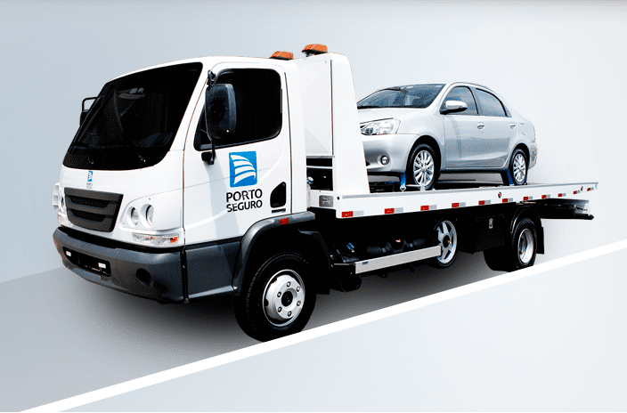

### ANALISAR serviço para encaminhamento:

Análise feita pelo gestor da loja com o apoio da área de Manutenção Preventiva. Em casos de pane elétrica ou mecânica da responsabilidade da FOCO o guincho é gratuito, não havendo custos para o cliente, independente da distância.

**Obs:** Troca-se a placa do cliente sem a necessidade do encerramento do contrato. (em caso de pane elétrica).

Em caso de detecção do problema ser devido a uma imprudência do cliente, o mesmo deverá ser sinalizado da cobrança dos custos de acordo com os valores abaixo:

*R$3,80 por Km adicional do que prevê a proteção.

Em caso de avaria ou sinistro sem a proteção o cliente terá direito a 100km do deslocamento de ida do guincho para o local do evento somado com o deslocamento do local evento para a loja ou oficina mais próxima. O Km excedente será cobrado ao cliente.

Para os casos de locação com proteção total o cliente terá direito a um deslocamento de guincho 400km (do deslocamento de ida do guincho para o local do evento somado com o deslocamento do local do evento para a loja ou oficina mais próxima. O Km excedente será cobrado ao cliente).

*R$3,80 por Km adicional do que prevê a proteção.

Quando a assistência é acionada para o os clientes APP, Mensal Flex, B2B os mesmos deverão ser direcionados para a oficina.

Os atendentes só poderão encerrar o contrato com o veículo em loja (para que seja feita corretamente a vistoria de devolução).

*CASOS DE ACIONAMENTO DO LEVA E TRÁS DEVERÁ SER EXCLUSIVO DA EQUIPE ASSISTÊNCIA.

### <COMPETÊNCIA DA EMPRESA RESPONSÁVEL PELO SERVIÇO

A empresa responsável pelos serviços é a **Fácil Assist** ([faleconosco@facilassist.com.br](mailto:faleconosco@facilassist.com.br)) e **Delta Global** (0800 453 5000)

### LOCALIZAR veículo

Em situações em que **ocorra sinistro** - PT (Perda Total), após sinalização do cliente, a empresa deve localizar o veículo para prosseguir com o serviço. Esta localização é feita através do contato por telefone com o cliente. Nos casos em que o guincho não encontre o cliente, haverá uma cobrança de uma taxa por hora para a Unidade Foco solicitadora.

O serviço de aplicativo para deslocamento de cliente é de 400Km (limitado a 1 utilização). **Obs.:** Clientes com proteção total tem direito a guincho e o serviço de aplicativo limitado a 400km, o excedente deverá ser cobrado do cliente.

Nos casos de problema no veículo de responsabilidade da FOCO proceder conforme item 3.2.1.1.

### RECOLHER veículo

É feito o recolhimento do veículo e sinalizado a Loja Foco (onde será enviado o veículo) do término da operação.

### COMPETÊNCIA DO ATENDIMENTO:

##### ENCERRAR contrato

O atendente deve encerrar o contrato, dando a possibilidade de um novo contrato e/ou tratativa do caso de acordo com o desenvolver de outros procedimentos como Análise de sinistro.

**Obs**: No período de análise sobre a culpabilidade do problema relatado, o cliente deverá ficar bloqueado para novas locações.

### COMPETÊNCIA DO COORDENADOR DE FROTA:

##### AUTORIZAR serviços adicionais

**E**stes Serviços adicionais são referentes a manutenções/ reparos e auxílio do veículo para o cliente. Deve ser analisado também se terá Km excedente. No caso o FOCAL (Coordenador de frota, Líder de frota da loja) solicita o direcionamento do veículo para a loja ou Oficina mais próxima do ocorrido.

### COMPETÊNCIA DA EMPRESA DE ASSISTÊNCIA:

##### LOCALIZAR veículo

A atividade de localização é a mesma do item **3.2.2.1**. **Obs.:** Dependendo do caso, pode variar o tempo para execução do serviço. Dúvidas podem ser esclarecidas com a unidade (LOJA).

##### REALIZAR reparo(s)

A empresa deve encaminhar um especialista para realização do problema com celeridade. Alguns dos serviços inclusos são: chaveiro, mecânica, troca de pneu e auxílio de bateria **Obs.:** Alguns serviços podem variar pela localidade do ocorrido.

### COMPETÊNCIA DO COORDENADOR DE FROTA:

##### CONFIRMAR resolução

O Coordenador de Frota responsável pelo contato deve confirmar com a empresa a finalização do serviço, perguntando se pode contribuir em algo a mais com o cliente. Após contato, deve ser feito o registro das assistências na plataforma da empresa fornecedora do serviço de Assistência (DELTA).

# ROTINA DE VERIFICAÇÕES

O procedimento de Assistência 24Hrs deve ser checado mensalmente, alterando ou adicionando dados e/ou informações que forem surgindo no período, ou em casos de troca da empresa parceira (terceirizada).

# HISTÓRICO DAS REVISÕES

|  |  |  |
| --- | --- | --- |
| **Nº Revisão** | **Data** | **Natureza da Revisão** |
| 00 | 26/03/2021 | Emissão inicial |
| 01 | 24/08/2022 | Revisão Geral |
| 02 | 05/04/2023 | Atualização do procedimento para os clientes com proteção total, o deslocamento para casos de sinistro será de 400km, sendo necessário percorrer distâncias maiores o cliente arcará com o km excedente. Revisão geral dos textos. |

FRO-PO-008-00 **Procedimento de Abastecimento**

# OBJETIVOS:

Esse documento tem o objetivo de descrever o início, meio e fim das atividades de cadastro dos veículos e operação para a realização dos abastecimentos gerando o menor custo e preservando o meio ambiente.

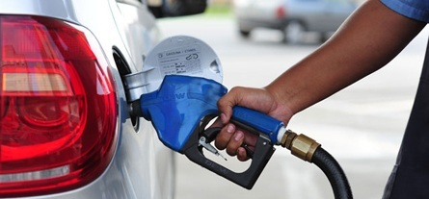

# RESPONSABILIDADES:

## LOJA (OPERADORES, LÍDERES):

Lançamento das placas para cadastramento no Forms, geração de código de abastecimento e realização do checklist de abastecimento, condução do veículo até o posto com o cartão para pagamento, realizar o pagamento na maquineta.

## FROTA MATRIZ:

Cadastro de veículos no acesso de abastecimento na Ticket Log, dar suporte as lojas para problemas e/ou dúvidas que possam surgir na operação, realizar a auditoria de abastecimento.

## ATENDIMENTO:

Agir de acordo com o solicitado para atendimento do cliente no momento do check-in e checkout.

# DETALHAMENTO:

## ABRANGÊNCIA

Frota Matriz e todas as lojas.

## DESCRIÇÃO DAS ETAPAS:

### GERAR o código de abastecimento

 Na planilha "Código de frota - Ticket Log", que se encontra na rede, é inserida a placa e gerado o código único de abastecimento no app da We check. Atenção para não gerar código para placa já cadastrada anteriormente (A planilha indicará placa já registrada destacando a placa em vermelho). **(RESPONSÁVEL - FROTA MATRIZ).**

### CADASTRAR os veículos:

##### CADASTRAR veículos no Wecheck:

Subir planilha com as placas e códigos de frota na plataforma da Wecheck. **(RESPONSÁVEL - FROTA MATRIZ).**

##### CADASTRAR veículos na Ticket Log Abastecimento:

Subir planilha com as placas a serem cadastradas com as informações pedidas e no formato pedido. Essa planilha necessita de um modelo padronizado pela própria Ticket Log. Sendo assim, esse modelo se encontra na rede com nome de “Veiculo inclusão sl+” e deve ser lido as observações nas primeiras células de cada coluna. **(RESPONSÁVEL - FROTA MATRIZ).**

### VERIFICAR o cadastro do veículo no Coral:

Verificar se o veículo consta no sistema Coral. Essa consulta deve ser realizada antes de levar o carro ao posto, se estiver cadastrado pode seguir para o abastecimento. **(RESPONSÁVEL - LOJA).**

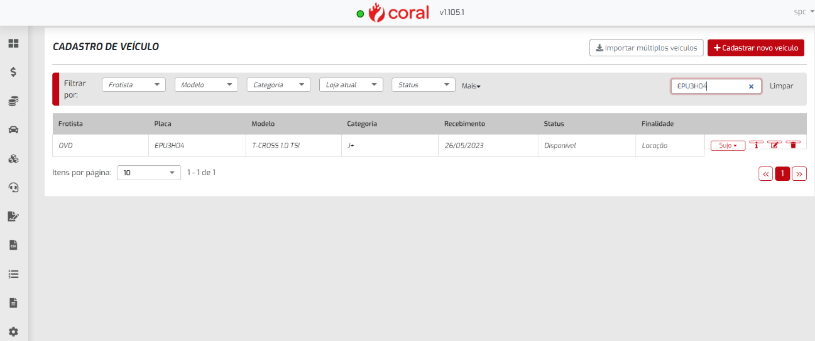

##### LEVAR o veículo ao posto

Nessa etapa o colaborador conduz o veículo até o posto de combustível e para o abastecimento, seguindo o padrão para cada tipo de abastecimento indicado abaixo do tópico 3.2.3.1 até 3.2.3.5. **(RESPONSÁVEL - LOJA).**

##### MOBILIZAÇÃO

Esse tipo é o primeiro abastecimento do veículo e deve ser realizado com gasolina, como recomenda os fabricantes automotivos. Também não deve ser ultrapassado o limite de ¼ de tanque. Deve ser feito também assim que o veículo chega no posto mais próximo a fim de evitar pane seca. **(RESPONSÁVEL - LOJA).**

##### COMPLEMENTO PARA CONTRATO

O tipo mais recorrente de abastecimento. É realizado para carros que estão com o nível do tanque abaixo de ¼ e vão sair para contrato em breve. O combustível padrão para esse caso é o etanol. **(RESPONSÁVEL - LOJA).**

##### COMPLEMENTO PARA CONTRATO (PARTIDA A FRIO)

Segue as mesmas regras do tópico 3.2.3.2. Porém, com utilização de gasolina por conta do tempo frio em determinadas lojas do Brasil, uma vez que nessa situação fica difícil dar a partida no motor com utilização de etanol. **(RESPONSÁVEL - LOJA).**

##### SUBSTITUIÇÃO

Esse caso engloba o caso de veículos que saem em contrato e são abastecidos pelo cliente e após isso apresentam algum tipo de falha que necessita da troca do veículo. Nesse caso, é abastecida a quantidade de litros e o tipo do combustível que o cliente abasteceu antes da troca. **(RESPONSÁVEL - LOJA).**

##### OFICINA

Esse abastecimento é realizado em veículos que estão perto de entrar na reserva e necessitam se deslocar até a oficina para realização de algum reparo. O padrão do tipo do combustível é etanol e a quantidade de litros deve ser a necessária para que na chegada da oficina o veículo esteja com ¼ de tanque pronto para retirada de um potencial cliente. **(RESPONSÁVEL - LOJA).**

##### USO CORPORATIVO

Se caracteriza o uso de veículos da frota por colaboradores da Foco para resolver algum tipo de problema referente a operação da empresa com uso corporativo. Desse modo, o padrão é a utilização de etanol e a quantidade deve ser a mínima possível de modo que ao colocar o carro de volta para ficar disponível para o contrato o tanque fique com ¼ da sua capacidade. **(RESPONSÁVEL - LOJA).**

##### ABASTECER E REALIZAR o pagamento do abastecimento no posto

No pátio do posto o condutor do veículo pede para abastecer a quantidade de litros desejada, respeitando a regra do tipo de abastecimento acima, lembrando de gerar o código de frota pelo aplicativo da Wecheck, já que é obrigatório informar o mesmo para realizar o pagamento. O pagamento somente será possível com o cartão da Ticket Log. **(RESPONSÁVEL - LOJA).**

##### REALIZAR o checklist de abastecimento

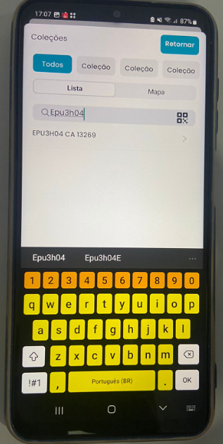Ainda no posto deve ser realizado o checklist de abastecimento, a fim de possibilitar a documentação e auditoria dos abastecimentos da frota. O checklist é composto de uma série de perguntas e pedidos de fotos específicas no momento do abastecimento. Portanto, deve ser feito simultaneamente com o abastecimento. **(RESPONSÁVEL - LOJA).**

* Abrir a plataforma do Wecheck no modo de abastecimento; identificar a placa do veículo e código indicado na planilha "Código de frota - Ticket Log".

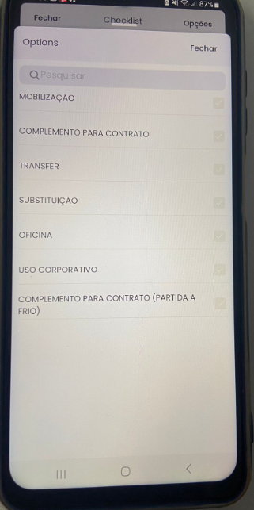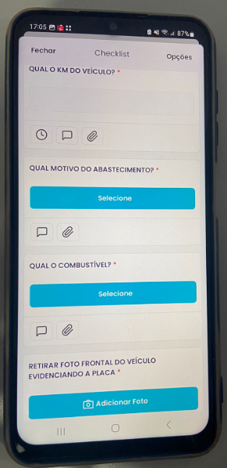

* Selecionar o motivo do abastecimento

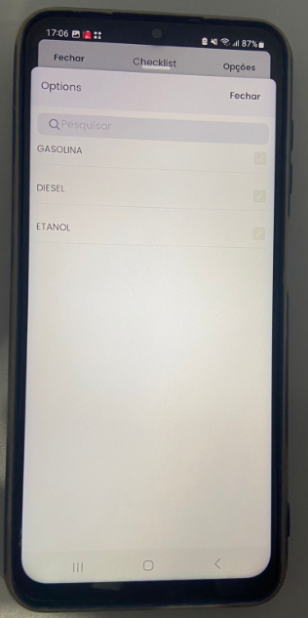

* + - * Selecionar o tipo de combustível em que o veículo foi abastecido.

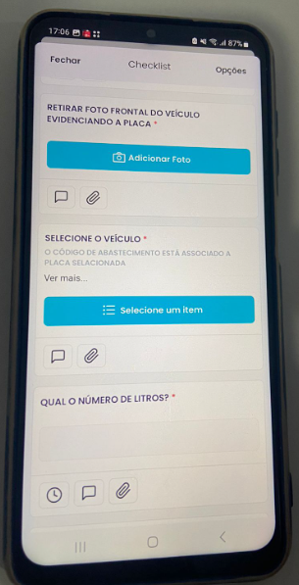

* + - * Registrar a foto do veículo evidenciando a placa e carregá-la no local indicado. Selecione a placa e a quantidade de litros que o veículo foi abastecido.

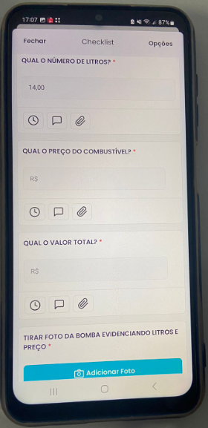

* + - * Colocar a informação do preço do combustível e registrar a foto da bomba de combustível evidenciando a quantidade de litros, o preço do combustível e o valor total do abastecimento.

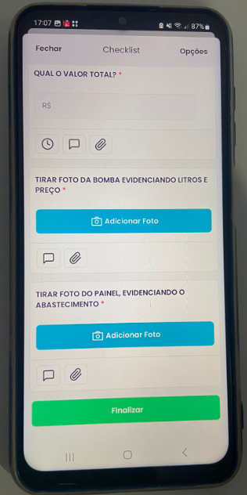

* + - * Registrar a foto da painel do veículo evideniando o abastecimento do veículo.

# ROTINA DE VERIFICAÇÕES

O procedimento de abastecimento possui 6 modalidades (Mobilização, Transfer, Complemento para contrato, Substituição, Oficina, Uso Corporativo) e deve ser realizado antes do ponteiro do marcador do tanque entrar na reserva. Sendo assim, antes de sair com o veículo deve ser verificado nível do tanque e tomar a decisão do abastecimento.

# HISTÓRICO DAS REVISÕES

|  |  |  |
| --- | --- | --- |
| **Nº Revisão** | **Data** | **Natureza da Revisão** |
| 00 | 25/01/2023 | Emissão inicial |
| 01 | 26/05/2023 | Revisão pra troca do app de abastecimento Wecheck e inclusão de fotos |

# FRO-PO-007-01 Procedimento de Bate Pátio

# OBJETIVOS:

Esse documento visa estabelecer os procedimentos que englobam o funcionamento do bate pátio

# RESPONSABILIDADES:

## EQUIPE DE FROTAS MATRIZ:

Enviar devolutivas sobre quais veículos não foram apontados no bate pátio, exigir justificativas sobre os veículos não sinalizados.

## LOJA

Sinalizar todos os veículos presentes no pátio, justificar os que não foram apontados, avisar a equipe da Gestão Nacional de Frotas quando for iniciar o bate pátio.

## RM

Fazer comparação com os veículos que estão disponíveis na unidade com a quantidade que tem no sistema, para ajudar no controle de disponibilidade no sistema para abertura e fechamento do site.

# DETALHAMENTO:

## ABRANGÊNCIA

Todas as lojas.

## DESCRIÇÃO DAS ETAPAS

### AVISAR para a Gestão Nacional de Frotas - Matriz que vai iniciar o bate pátio

Avisar ao responsável por acompanhar o bate pátio o que vai iniciar o mesmo. (Responsável: Loja)

### GERAR PRTFUT

Gerar o relatório PRTFUT do momento em que se iniciou o bate pátio para que assim seja possível haver o menor número de divergências possível. (Responsável: Gestão Nacional de Frotas - Matriz)

### INICIAR o checklist de bate pátio

Responder o checklist para todos os veículos no app do Wecheck que estavam presentes no pátio até o horário de início do bate pátio. (Responsável: Loja)

O bate pátio ocorre as terça-feira (veículos desmobilizados) e as quinta-feira (veículos disponíveis e em NONREV).

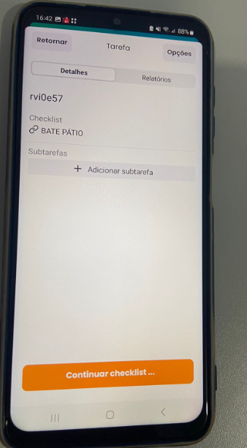

##### Selecionar placa do veículo e selecionar o botão “continuar checklist”

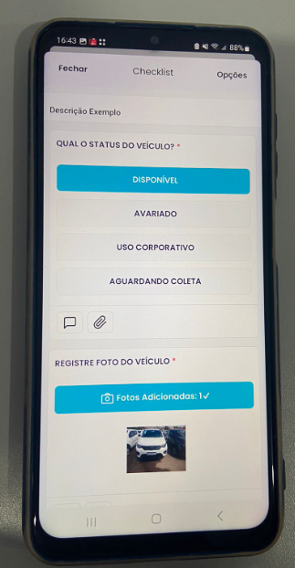

##### Selecionar o status do veículo, registrar a foto do veículo e carregar a foto.

##### Selecionar a loja em que o veículo se encontra. Para concluir o checklist deve selcionar o botão “finalizar”

##### **REALIZAR para todos os veículos que estavam no pátio desde o início:** É de grande importância sinalizar todos os veículos que estavam no pátio desde o início do bate pátio e não sinalizar os que retornaram em contrato durante o processo. (Responsável: Loja)

##### **SINALIZAR para Gestão Nacional de Frotas o término:** Avisar para o responsável por acompanhar o bate pátio a finalização do processo. (Responsável: Loja)

##### **ENVIAR devolutiva com as divergências e carros não apontados:** É necessário a Matriz sinalizar para a Loja quais carros deixaram de ser apontados e quais divergências ocorreram. (Responsável: Gestão Nacional de Frotas - Matriz)

##### **CORRIGIR erros no coral:** É necessário realizar as transferências dos veículos que estão atualmente em outras lojas. (Responsável: Gestão Nacional de Frotas - Matriz)

##### **JUSTIFICAR a localização dos veículos não apontados:** É de suma importância a Loja justificar a razão do veículo que estava em pátio não ter sido sinalizado no bate pátio. Essa justificativa precisa ser feita via e-mail para aGestão Nacional de Frotas - Matriz

## ROTINA DE VERIFICAÇÕES

O checklist de bate pátio é realizado semanalmente (terça-feira e quinta-feira).

1. **FLUXOGRAMA**

# HISTÓRICO DAS REVISÕES

|  |  |  |
| --- | --- | --- |
| **Nº Revisão** | **Data** | **Natureza da Revisão** |
| 00 | 22/02/2023 | Emissão inicial |
| 01 | 26/05/2023 | Revisão geral com a inclusão das fotos da plataforma que é realizado o bate pátio (Wecheck) |

**FRO-PO-006-01 Procedimento de Vistoria em veículos**

# OBJETIVOS:

Esse documento visa estabelecer as diretrizes e procedimentos a serem seguidos na execução do início, decorrer e fim da vistoria de veículos em loja.

# RESPONSABILIDADES:

## Gestores de loja

Garantir início, desenvolver e transferências das atividades em questão

## Equipe de Pátio

Agir de acordo com o procedimento e garantir cumprimento das atividades.

## Atendimento

Agir de acordo com o solicitado no procedimento

## ABRANGÊNCIA

Todas as lojas.

# DESCRIÇÃO DAS ETAPAS



### COMPETÊNCIA DA LOJA:

##### COMPARECER até a área indicada

O cliente após ter passado pelo atendimento para escolha do veículo deve ir até a área onde será feito o processo de vistoria inicial.

### <COMPETÊNCIA DA EQUIPE DE PÁTIO:

##### RECEPCIONAR cliente ao local específico

A equipe de pátio deve receber o cliente e sinalizar que irá fazer a vistoria. O Local precisa ser amplo e iluminado para poder tirar as fotos seguindo o procedimento.

##### INICIAR retirada de fotos

Devem ser feitas fotos de todos os ângulos e posições diferentes do veículo, interno e externo, além de para brisa dianteiro, porta-malas, estepe, macaco e triângulo. Bancos traseiros e dianteiros, Painel com nível de combustível e Km além do Documento do veículo.

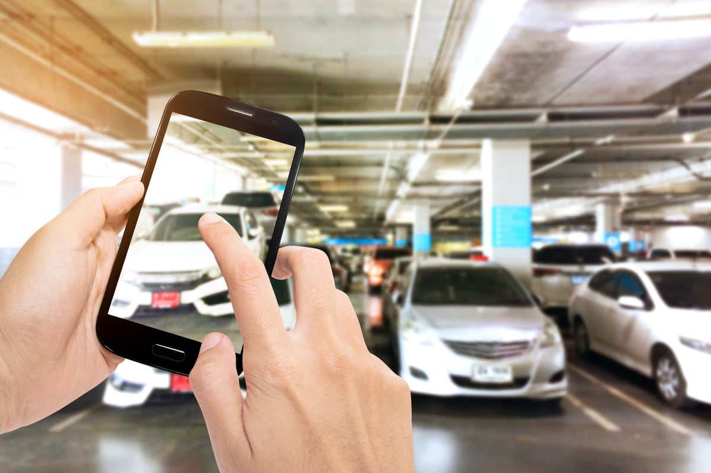

##### REGISTRAR no Foco Vistoria: Registro das fotos e informações da vistoria devem ser feitos no sistema.

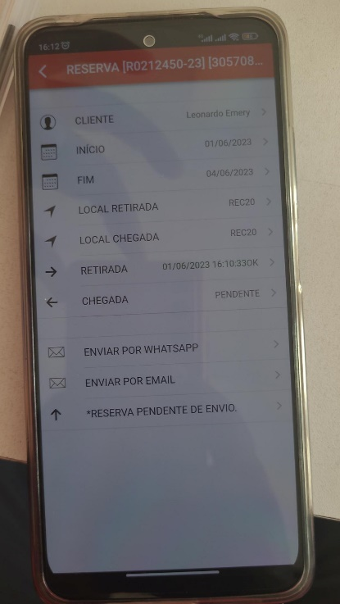

Abrir a reserva no app de vistoria Foco.

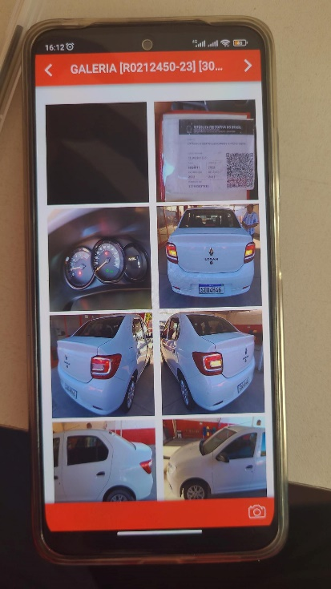

Registrar as fotos do veículo, do documento conforme padrão da imagem.

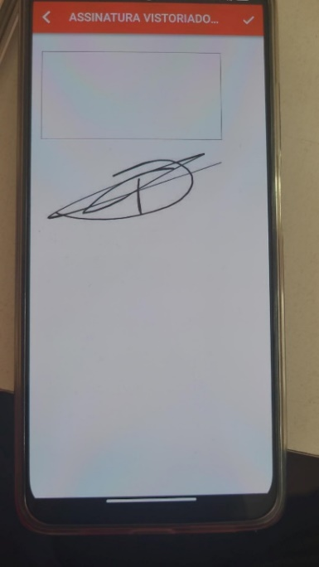

Registrar da assinatura do cliente.

Enviar por WhatsApp ou E-mail, a vistoria da reserva, mediante solicitação do cliente.

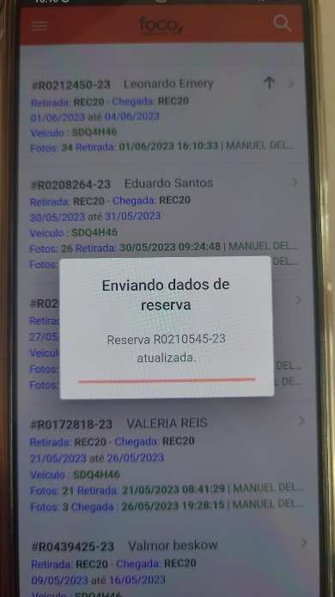

Enviar os dados da reserva para registro

### <COMPETÊNCIA DO ATENDIMENTO:

##### ENVIAR as informações por WhatsApp e ou E-mail ao cliente

Informações e fotos a respeito do veículo após feito a vistoria inicial devem ser encaminhadas ao e-mail cadastrado do cliente. (Em caso de solicitação do cliente).

### <COMPETÊNCIA DA EQUIPE DE PÁTIO:

##### ENTREGAR veículo ao cliente

Deve ser feito a entrega do veículo ao cliente por algum designado da equipe de pátio, confirmando a vistoria e liberação pela loja.

### <NA DEVOLUÇÃO DO VEÍCULO

##### ENTREGAR o veículo no dia determinado na loja

Deve ser informado e documentado pelo atendimento o dia e a hora de entrega do veículo por parte do cliente.

### <COMPETÊNCIA DA EQUIPE DE PÁTIO:

##### RECEPCIONAR cliente e checar o veículo

Checagem final, deve ser feita por algum designado ou líder de frota.

### RETIRAR fotos do veículo

Novamente são retiradas fotos das partes do veículo: Imagens de todos os ângulos e posições diferentes do veículo, interno e externo, para brisa dianteiro, porta-malas, estepe, macaco e triângulo. Bancos traseiros e dianteiros, Painel com nível de combustível e Km além do Documento do veículo.

### COMPARAR com as fotos retiradas

Comparação das fotos retiradas no check-in (1° vistoria) e no checkout (vistoria final).

### REALIZAR vistoria vendo quais os problemas encontrados

CASO O VEÍCULO APRESENTE AVARIAS, a equipe deverá identificar detalhadamente qual foi o problema em questão.

### RETIRAR novas fotos do veículo

Retirada de fotos especificando as avarias encontradas.

### INFORMAR ao cliente as avarias encontradas

Em paralelo a retirada de fotos dos problemas o colaborador do pátio deve pontuar quais foram as avarias encontradas.

##### DIRECIONAR o cliente ao atendimento

Deve ser feito o direcionamento do cliente ao Atendimento para que seja feito os pagamentos devidos, caso seja uma situação como apresentada no item anterior, deve ser informada ao cliente os detalhes do pagamento – Utilizando a “Tabela de Avaria” enviada pelo setor da Gestão Nacional de Frotas.

### <COMPETÊNCIA DO ATENDIMENTO:

##### INDICAR valor a ser pago determinado no sistema.

Apresentação dos detalhes e valores a serem pagos referentes as avarias.

### <COMPETÊNCIA DO CLIENTE:

##### EFETUAR checkout/pagamento

Pagamento seguindo fluxo das atividades descritas anteriormente e processos de pagamento estabelecidos em loja. De acordo com as responsabilidades conforme contrato e tipo de proteção adquirida.

### <COMPETÊNCIA DO ATENDIMENTO:

##### REGISTRAR no sistema toda a operação

Registro deve ser feito no CORAL com os detalhes da operação de check-in e checkout do cliente.

### <COMPETÊNCIA DA GERÊNCIA DE LOJA/SUPERVISÃO:

##### ACESSAR informação Acesso pelo CORAL.

##### EMITIR relatório para registro no sistema

Relatório deve ser feito ou emitido com base nos casos que forem surgindo na loja.

##### REGISTRAR em planilha

Registro em planilha geral de controle interno da unidade. Esta mesma deve ficar disponível para as partes interessadas da gestão da Matriz, caso seja solicitada. O registro deve ser feito no CORAL também. Seguindo o processo descrito, o colaborador conseguirá executar as tarefas/ atividades exigidas durante a vistoria.

OBS: Em caso de dúvidas, o colaborador deverá procurar o supervisor/gestor da unidade em questão.

# ROTINA DE VERIFICAÇÕES

Cabe a Gestão da loja executar e garantir o decorrer das atividades, fazendo intermédio aos outros agentes descritos no processo. Rotinas devem ser feitas sempre que houver uma nova atividade e/ou tarefa inerente ao processo.

# HISTÓRICO DAS REVISÕES

|  |  |  |
| --- | --- | --- |
| **Nº Revisão** | **Data** | **Natureza da Revisão** |
| 00 | 29/01/2021 | Emissão inicial |
| 01 | 24/08/2022 | Revisão Geral |
| 02 | 01/06/2023 | Revisão com o líder de Frota e inclusão de imagens da tela do app de vistoria. |

# FRO-PO002-02 Procedimento de Desmobilização de Veículos

# OBJETIVOS:

Esse documento tem o objetivo de descrever as atividades de identificar, analisar, comunicar, coordenar e confirmar a desmobilização de veículos.

# RESPONSABILIDADES:

## EQUIPE DE RM

Levantamento de dados da frota.

## ANALISTA DE FROTA

Avaliação e verificação de frota, acompanhar vistoria, atualização no sistema.

## OPERAÇÃO DE LOJA

Acompanhamento, identificação e registro dos carros a serem desmobilizados.

## PARCEIROS

Vistoria, coleta do veículo.

# DETALHAMENTO:

## ABRANGÊNCIA

Equipe RM, Assistente de Frota, Loja, Parceiros.

## DESCRIÇÃO DAS ETAPAS

### REALIZAR pré-lista de veículos

O primeiro passo para desmobilização de veículos, é a identificação de prazos dos contratos com cada parceiro. Através do sistema, é feito a análise dos veículos que serão desmobilizados, a partir dessa análise, é feito o envio da lista com os veículos a serem desmobilizado para equipe de frota. **(RESPONSÁVEL – EQUIPE RM)**

### BLOQUEAR Veículos no sistema

O assistente de frota recebe a pré-lista e avalia se os veículos que estão na lista, estão realmente disponíveis em loja (Sem contrato e sem avarias) no sistema, após essa verificação, é feito o bloqueio dos veículos no Coral (Cadastro > Veículos > Buscar placa > E ditar veículo > Incluir data de desativação> Salvar) e o status do veículo é alterado para AGUARDANDO COLETA, incluindo a lista de veículos para contratos curtos. **(RESPONSÁVEL - ANALISTA DE FROTA)**

### A solicitação de bloqueio do veículo só deve ser feita pelo Gestão Nacional de Frota da matriz, veículos bloqueados em sistema, estão proibidos de sair em contrato. Após o veículo ter o status bloqueado, o assistente de frota solicita a retirada do rastreador do veículo, uma vez retirado esse rastreador, o veículo saindo da loja para contrato fica impossibilitado de ser rastreado.

### ENCAMINHAR lista de veículos

Após o bloqueio do veículo em sistema, a lista definitiva de desmobilização é feita e encaminhada para a liderança de Frota e o Supervisor/Gerente de loja responsável. **(RESPONSÁVEL - ANALISTA DE FROTA)**

### IDENTIFICAR e SEPARAR veículo para desmobilização

Após o recebimento da lista definitiva dos veículos, é feito a identificação e separação dos veículos na loja. **(RESPONSÁVEL – LIDER DE FROTA)**

### PREENCHER documento de vistoria interna de Desmobilização

Após a separação dos veículos em loja, é realizado uma vistoria interna para conferência de itens, como Manual, Chave reserva, Bagagito, Chave de roda, Estepe etc. **(RESPONSÁVEL – LIDER DE FROTA)**

### VERIFICAR itens

Nesse momento de verificação, uma vistoria é feita para tomar conhecimento se todos os itens do veículo estão presentes, com os itens de verificação presentes, o veículo segue com o procedimento de desmobilização.

### LOCALIZAR itens faltantes

Em caso de itens não localizados, a equipe de loja localiza no sistema possíveis casos de sinistro e pagamento do cliente. Caso haja identificação de sinistro, é feito a compra do item faltante e reposição dele, seguindo para confirmação de desmobilização. Em casos de chaves faltantes, é feito a solicitação as lojas onde o veículo passou.

### REALIZAR contato para desmobilização

Após o bloqueio em sistema, e a vistoria do veículo realizada, o Lider de frota, entra em contato com a matriz, informando que o veículo está pronto para ser recolhido e vistoriado pelo Parceiro. **(RESPONSÁVEL – LIDER DE FROTA – ANALISTA DE FROTA)**

##### A partir da confirmação do líder de frota, a equipe de frota envia um e-mail de solicitação de vistoria ao parceiro.

##### Após o recebimento do e-mail, o parceiro informa ao time de frota o cronograma de vistoria

##### VERIFICAR data de COBRANÇA: A partir do envio do e-mail, a cobrança de sublocação do veículo é parada. (RESPONSÁVEL - ANALISTA DE FROTA)

##### Solicitação de data de cobrança

* + - Movida e CVV: 5 dias após a solicitação
    - Parvi: Na data da solicitação
    - Ouro Verde, Maestro e ALD: 2 dias após a solicitação.

### REALIZAR vistoria

Cabe ao frotista realizar a vistoria do veículo, este podendo estar conforme ou não. Em caso de “Vistoria conforme”, é realizada a remoção do veículo. Já em “Vistoria não conforme”, é feita uma cobrança por não conformidade e uma lista dos itens avariados é enviado para equipe de frota para analisar e autorizar os itens aceito para reparo. **(RESPONSÁVEL – PARCEIRO)**

**DESTINAR colaborador da área de frota**

um colaborador da equipe de frota é destinado para acompanhar junto ao parceiro de vistoria o recolhimento do veículo.

Alguns checklist são feitos no pátio do frotista, sem o nosso acompanhamento, nesse caso, o líder de frota deve fazer uma verificação do veículo, junto com o motorista da cegonha, e solicitar a assinatura dele, ficando acobertado, casa haja algum problema com o veículo no trajeto até o parceiro.

### SINALIZAR MATRIZ

Após a confirmação da desmobilização, a loja deve sinalizar a matriz e informar a placa e data de recolhimento, para seguir com o processo de baixa no sistema. **(RESPONSÁVEL – LIDER DE FROTA)**

##### É de extrema importância o preenchimento e o arquivamento do checklist do parceiro, constando a comprovação do recolhimento e assinatura do responsável.

### DESATIVAR veículo em sistema

Após todo o processo de desmobilização, a equipe de frota altera o status do veículo para “DEVOLVIDO” no coral e encerra o processo de cobrança. **(RESPONSÁVEL - ANALISTA DE FROTA)**

# ROTINA DE VERIFICAÇÕES

O procedimento de desmobilização é realizado diretamente ligado ao tempo de contrato de cada veículo. As análises dos contratos desses veículos são realizadas de acordo com a quantidade da praça de frota.

# HISTÓRICO DAS REVISÕES

|  |  |  |
| --- | --- | --- |
| **Nº Revisão** | **Data** | **Natureza da Revisão** |
| 00 | 26/02/2021 | Emissão inicial |
| 01 | 24/08/2022 | Revisão Geral |
| 02 | 01/06/2023 | Revisão pelo time de Frotas |

**FRO-PO-004-01 Procedimento de Manutenção Preventiva**

# OBJETIVOS

Esse documento visa estabelecer as diretrizes e procedimentos a serem seguidos na execução do início, decorrer e fim da Manutenção Preventiva.

# RESPONSABILIDADES:

## LOJA (Gestores)

Junto aos colaboradores designados da unidade**,** Garantir início, desenvolver e transferências das atividades em questão

## Oficina Credenciada

Executar atividades que são passadas no decorrer do procedimento

## Equipe de Pátio

Agir de acordo com a demanda e responsabilidades que lhe são atribuídas.

# DETALHAMENTO:

## ABRANGÊNCIA

Todas as lojas.

## DESCRIÇÃO DAS ETAPAS

### <COMPETÊNCIA DA LOJA (Gerência com colaboradores designados):

##### Importância e atividade de IDENTIFICAR tipo de aluguel do veículo

O ato de fazer a Manutenção Preventiva é essencial nos mais diversos âmbitos, companhias e setores, pois traz consigo, melhora na eficiência para o bem aplicado. No caso do veículo traz esse benefício, e de uma forma em geral estabelece menor custo para frota. Checar o veículo de forma planejada evita gastos desnecessários no Futuro. Traz economia de tempo e recursos que podem ser gastos mais na frente com investimos na própria frota com isto esta atividade torna-se um processo de eficiência para toda a empresa. Considerando a importância da Manutenção, nas lojas FOCO devem ser feitas manutenções nos veículos, considerando a quilometragem estabelecida de 10.000 Km com tolerância de 1.000Km, ou seja, até o limite de 11.000 KM. A partir daí será sempre considerado o valor a cada estes 10.000 KM. **Exemplo**: Se um veículo teve sua revisão com 11.000 KM, a próxima revisão deverá ser feita com 21.000Km com tolerância até 22.000 Km. A identificação deverá ser feita considerando as categorias existentes no sistema CORAL RAC, Mensalflex ou por App. Deve constar todos os detalhes do contrato com o cliente para se ter certeza da categoria que aquele veículo se encontra.

##### REGISTRAR Nonrev

Considerando o processo Nonrev já estabelecido, deverá ser feito registro no CORAL na categoria de Manutenção Preventiva. Caso houver dúvidas, estas poderão ser esclarecidas neste processo/procedimento.

##### INSERIR informações de peças/parte

Informações das peças ou partes do veículo devem ser inseridas na plataforma do Ticketlog. Estas empresas são as utilizadas para fazer o intermédio entre a FOCO e prestadora do serviço de Manutenção preventiva (Oficina).

## <COMPETÊNCIA DA OFICINA CREDENCIADA:

##### APROVAR solicitação

Com o registro de solicitação feito pela Loja. A oficina também utilizando a plataforma das empresas mencionadas no item 3.2.1.3 devem confirmar a solicitação e estar disponível para execução do processo de correção no veículo.

### <COMPETÊNCIA DA LOJA:

##### INDICAR quem levará o veículo para a oficina

A gerência/ supervisão que está cuidando de toda a parte do processo deve sinalizar ao líder de frota ou algum designado para levar o veículo até o local. A Decisão pode partir também de sinalização do próprio líder de frota que avisou da condição do veículo e participou juntamente com o gestor.

### <COMPETÊNCIA DA EQUIPE DE PÁTIO:

##### LEVAR veículo para Oficina credenciada

De preferência ser feito pelo líder de frota. O mesmo deve possuir informações do veículo, as mesmas que se encontram no sistema CORAL e ter noção física da condição o mesmo. Cabe ao líder ou designado também levar imprescindivelmente para as Oficinas registradas na plataforma do Ticketlog.

### COMPETÊNCIA DA OFICINA CREDENCIADA:

##### FINALIZAR ordem de serviço

Após execução do processo de checagem e/ou de correções e reparos nos itens identificados. Os responsáveis internos da oficina deverão sinalizar e registrar a ação, finalizando-a na plataforma da empresa de controle (Ticketlog).

### COMPETÊNCIA DA EQUIPE DE PÁTIO:

##### RECOLHER veículo na Oficina

No prazo estabelecido o Líder ou designado deve comparecer a oficina e recolher o veículo.

### <COMPETÊNCIA DA LOJA (Gerência/supervisão):

##### REGISTRAR situação no sistema

Deverá ser feito o registro, alterando o status do ocorrido para resolvido e retirando o mesmo de Nonrev. A Gestão Nacional de Frotas tem ciência através da troca de informações e pelos registros que são feitos ao longo do processo tanto nas plataformas de empresas como Ticketlog e pelo sistema interno da Foco, o CORAL.

# LIMITE MÁXIMO PARTICIPAÇÃO DE FORNECEDORES

Para manutenções preventivas e corretivas, deverá existir um número MÍNIMO de 3 (três) fornecedores para essas manutenções com as devidas cotações. Além dessa regra, deverá também existir uma participação MÁXIMA de um fornecedor em até 50% (cinquenta por cento) do número total de Ordens de Serviços (OS´s). Essa participação máxima deverá ser apurada mensalmente.

# ROTINA DE VERIFICAÇÕES

Cabe a Gestão Nacional de Frotas designar quando necessário a Gestão da loja executar e garantir o decorrer das atividades. Rotinas devem ser feitas sempre que houver uma nova atividade e/ou tarefa inerente ao processo.

# HISTÓRICO DAS REVISÕES

|  |  |  |
| --- | --- | --- |
| **Nº Revisão** | **Data** | **Natureza da Revisão** |
| 00 | 22/01/2021 | Emissão inicial |
| 01 | 24/08/2022 | Revisão Geral |

**FRO-PO-009-00 Procedimento de Definições e Resolução de PT (Perda total)**

1. OBJETIVOS:

Esse documento visa estabelecer as diretrizes e procedimentos a serem seguidos na definição do que é o sinistro e a resolução do PT (perda total).

# RESPONSABILIDADES:

## Gestores de loja

Garantir início e transferências das atividades em questão

## Área de Frotas

Desenvolvimento de gestão, registro e controle

## Financeiro

Confirmação e controle do capital em questão

# DETALHAMENTO:

Estabelecendo incialmente uma breve explicação do que é o sinistro é quando um veículo se encontra em toda ocorrência prevista na apólice da proteção contratada, de natureza involuntária, súbita e imprevista. No mercado automotivo um sinistro pode ser parcial ou integral. Considerando internamente a estruturação do processo, a Foco estrutura a situação do veículo impossibilitado para uso (PT).

## ABRANGÊNCIA

Todas as lojas.

## DESCRIÇÃO DAS ETAPAS DE PT

### COMPETÊNCIA DA LOJA:

##### AGRUPAR informações e documentação do veículo

Após identificado o PT por alguma oficina parceira que apresente o laudo (solicitado pelo líder de frota da loja ou gerência), os gestores deverão juntar o número máximo de informações/dados a respeito do veículo em questão.

##### ACIONAR responsáveis pela frota

A ação é deve ser feita pela supervisão e Gerência da loja e encaminhada à Gestão Nacional de Frotas na Matriz.

##### FAZER Boletim de ocorrência

O Gestor da loja que é o mais indicado para fazer o boletim de ocorrência em alguma delegacia próxima ou em alguma que ele já conheça e saiba que há celeridade no agir de casos como o de questão.

### <COMPETÊNCIA DA GESTÃO NACIONAL DE FROTAS:

##### REGISTRAR situação do veículo

Depois de ter ciência da situação com a troca de informações com o a gerência da loja, a Gestão Nacional de Frotas na Matriz fará o registro no sistema CORAL para poder prosseguir com o processo.

##### ENCAMINHAR pedido de ação

Tendo domínio do caso, a Gestão Nacional de Frotas deverá encaminhar medidas a serem levantadas pela supervisão/ gerência da loja. Tudo deverá estar formalizado em e-mail, garantindo celeridade e garantia do processo.

### <COMPETÊNCIA DA LOJA:

##### LEVANTAR custos da ação

Junto a técnicos e ou outros responsáveis, deverá se ter ou levantar o custo do ocorrido, quais os pontos atingidos do veículo e medidas que poderão ser tomadas para tentar contornar o problema (inclusive depósito e guinchos necessários para transporte) em casos de negligência e/ou imprudência que violem as condições do contrato de locação. Ex: colisão por embriaguez.

### <COMPETÊNCIA DA GESTÃO NACIONAL DE FROTAS

##### CONFIRMAR validando pedido

Obtendo a ação que poderá ser feita, os responsáveis deverão estruturar em planilha e formalizar valores, juntamente ao financeiro, passando a responsabilidade de liberação de recurso para estes.

### COMPETÊNCIA DO FINANCEIRO

##### LIBERAR recurso necessário

Havendo o envio e solicitação pela Gestão Nacional de Frotas, o financeiro deixará o recurso à disposição caso seja necessário para a utilização pelos gestores de frota, deverá ser considerado esta liberação a partir da condição da FOCO ficar com todo o custo da PT.

### <COMPETÊNCIA DA GESTÃO NACIONAL DE FROTAS:

##### SOLICITAR esclarecimentos ao Relacionamento

Depois de ter aguardado prazo dos trâmites do ocorrido (podem variar de acordo com a gravidade), o Gestor Nacional de Frotas ou algum designado envia solicitação de mais esclarecimentos do caso a área de Relacionamento, este que fica responsável por fazer a ligação entre cliente e FOCO de maneira mais formal e com garantia de eficácia do processo.

### <COMPETÊNCIA DO RELACIONAMENTO:

##### REUNIR corpo do Relacionamento

Os colaboradores responsáveis por estes casos deverão se reunir e levantar as informações já tratadas com o cliente para apresentar a área Jurídica da FOCO. O contato para o Jurídico deverá conter o máximo de detalhes possíveis. O contato com cliente terá que ser feito mediante ocorrido e o tratamento da causa, precisa ser cordial e ao mesmo tempo possuir objetividade para celeridade processual.

### <COMPETÊNCIA DO JURÍDICO:

##### DEFINIIR ocorrido

Com todos os detalhes obtidos, o pessoal da área Jurídica da FOCO precisa definir qual a resolução do problema, determinando se o cliente possui alguma cobertura legal ou não. A definição precisa ser feita de forma mais formal possível, seguindo todas as diretrizes administrativas, normas e leis estabelecidas.

##### APRESENTAR legalmente os detalhes

Caso tenha sido feito a definição considerando que o cliente tenha cobertura, deverá ser feito a apresentação legal (explicando motivo) para ser apresentado depois as partes interessadas do fluxo. O detalhamento deve ser robusto e possuir toda legalidade contida na constituição para evitar burocracias indesejadas e incoerências com os agentes, principalmente o cliente.

### <COMPETÊNCIA DO FINANCEIRO:

##### EFETUAR pagamento

Nesta condição o cliente está com alguma cobertura definida pela área Jurídica da FOCO e os colaboradores do setor financeiro deverão definir data do pagamento, condições e formas para cobrir os custos. Em alguns casos o valor é correspondente a tabela FIPE (deve ser solicitada o compartilhamento com a Gestão Nacional de Frotas).

### <COMPETÊNCIA DO RELACIOANAMENTO:

##### CONTATAR cliente

O Contato é feito mediante definição do caso considerando os termos discutidos e analisados pelo jurídico. Deve haver explicação clara e objetiva do que o cliente fará. O pagamento seguirá por documentação jurídico/financeira e será encaminhada a parte necessária para o cliente através dos responsáveis da área do Relacionamento.

### <COMPETÊNCIA DO CLIENTE:

##### EFETUAR pagamentos legais

O cliente deve arcar com todo o custo que lhe for passado pelo relacionamento, com todas as condições de pagamento, cabendo responder legalmente caso não cumpra com o ato. Em caso de dúvida este deverá ser direcionado para entrar em contato por todo o período do trâmite com o relacionamento.

### COMPETÊNCIA DO FINANCEIRO:

##### REGISTRAR ação

Com todos os trâmites citados no item anterior resolvidos entre a área do Relacionamento e o cliente, deve o financeiro confirmar o pagamento do cliente e registrá-lo, finalizando a responsabilidade do cliente diante da situação legal imposta.

### <COMPETÊNCIA DA GESTÃO NACIONAL DE FROTAS:

##### PREENCHER na planilha a situação

Deverá conter nesta planilha geral de controle da Gestão Nacional de Frotas: Status, Datas dos acontecimentos (Vistoria, Boletim, Pagamentos impostos por parte da empresa ou cliente), valores destinados, e informações gerais do (s) veículo (s) em questão. Estes são os pontos principais, mas a depender da Coordenação possa ser que haja a adição de mais itens prioritários de acordo com a demanda e planejamento feito.

##### SALVAR arquivos

A partir do Conjunto de atividades desenvolvidas e finalizadas seguindo o processo/procedimento desenvolvido, a Gestão Nacional de Frotas depois de ter preenchido a lista, atualizando status e condições, deverá salvar arquivo já definitivo que poderá mais na frente ser utilizado por comitês (reuniões) criados pela alta gestão.

# ROTINA DE VERIFICAÇÕES

Cabe a Gestão Nacional de Frotas junto a Gestão da loja acompanhar e garantir o decorrer das atividades, fazendo intermédio aos outros agentes descritos no processo. Rotinas devem ser feitas sempre que houver uma nova atividade e/ou tarefa inerente ao processo.

# HISTÓRICO DAS REVISÕES

|  |  |  |
| --- | --- | --- |
| **Nº Revisão** | **Data** | **Natureza da Revisão** |
| 00 | 29/05/2023 | Emissão inicial |
|  |  |  |

# OPE-SIN-PO-002-01 Procedimento de Prevenção de Apropriação Indébita

# OBJETIVO:

Disciplinar, orientar e garantir o cumprimento das diretrizes operacionais da Segurança dos veículos de Frota, identificar os casos de apropriação indébita e as ações a serem tomadas.

# RESPONSABILIDADES:

## Gerente Nacional de Operações, Gerentes de Área e Supervisores de Loja

instruir, dar suporte e monitorar a aplicação deste procedimento.

## Gente e Gestão

**D**isponibilizar treinamentos e suporte sobre este procedimento.

## Atendentes de Loja

Seguir estritamente todas as etapas deste procedimento.

# DETALHAMENTO:

## Definição da apropriação

Clientes que não devolvem os veículos no dia e horário definidos em contratos e não contatam a loja para pagamento e prorrogação de Contrato.

## Atendente de loja

Detecta, seguindo critérios escritos, clientes que potencialmente podem ter cometido apropriação indébita

## Plano de Ação Preventivo

Após atraso na data e hora de devolução contactar os clientes e deixá-los cientes que medidas mais enérgicas poderão ser tomadas caso não haja devolução ou prorrogação mediante pagamento imediato dos dias excedentes. Já avisar o departamento de sinistro;

**Nota:** Em casos de Drop a responsabilidade do acompanhamento da data de devolução deverá ser da loja em que o contrato foi aberto.

## Plano de Ação Efetivo

Após 24 horas sem retorno do cliente por meios de comunicação usuais (WhatsApp, e-mail, ligação) serão tomadas medidas efetivas a fim de recuperar o veículo, como acionamento de rastreadores, pronta resposta e boletim de ocorrência e ações afins

# DESCRIÇÃO DAS ETAPAS:

## Plano de Ação Preventivo

Tem início quando o tópico 3.3 é identificado.

### Verificação de contratos com devoluções atrasadas

Após 24 horas de atraso na devolução do veículo, deve **TENTAR** o contato com o cliente para que o mesmo informe a data de devolução e faça o pagamento pendente

### Contato com sucesso

Uma vez efetuado o pagamento e não constatado nenhuma irregularidade no contrato **AGUARDAR** a devolução em nova data informada pelo cliente.

### Contratos sem sucesso

Caso não haja retorno no prazo de 24 horas após a primeira tentativa de contato, **INFORMAR** por WhatsApp ou e-mail que será providenciado boletim de ocorrência.

### Descumprimento de acordo

Caso o cliente não devolva o veículo no dia previamente acordado na prorrogação, **NÃO CONCEDER** um novo prazo sem que ele venha em loja e faça um novo contrato e uma nova vistoria, deve se **SEGUIR** com o procedimento de emissão de boletim de ocorrência.

**OBS:** Em todas as etapas o departamento Responsável pelos rastreadores pode ser acionado para confirmar localização e situação do veículo.

## Plano de Ação Efetivo

Deve ser acionado caso os tópicos 4.1.1.2 ou 4.1.1.3 forem confirmados

### ENVIAR Documentos em PDF ao setor de Sinistro

Contrato/CNH de responsáveis financeiros e condutores/Análises feitas em loja

### **ACIONAR** o Pronta Resposta através do departamento de Sinistros, após efetividade da recuperação o departamento de Sinistro realizará o BO para preservação de direitos.

### **REALIZAR** o Registro de Boletim de Ocorrência, tão logo houver o comunicado ao cliente e ao identificarmos falha na comunicação de rastreador ou falta dele. Sempre orientado pela área de Sinistros Após confecção do Boletim de ocorrência (Gestor da Loja) o departamento de sinistro deve **REALIZAR** o alerta aos órgãos de segurança pública e a loja finalizar o contrato.

### **COMUNICAR OFICIALMENTE** aos gestores responsáveis pela loja: Gerente de Prevenção de Perdas e Sinistros/Gerencia Nacional de Operações/Gerencia de Area/Gerencia de Frota juntamente com os documentos em PDF Contrato/BO/CNH de responsáveis financeiros e condutores/Análises feitas em loja.

### Após processo concluído, **FECHAR** o contrato colocando o veículo como sinistro e acompanhar a exclusão da placa do veículo da disponibilidade (Gestor de Loja).

**OBS:** nenhuma ação de busca de veículo deve ser tomada sem que o departamento de sinistro tenha ciência.

# INELEGIBILIDADE:

Os contratos de apropriação indébita não devem ser computados nas premiações e metas de vendas e ou/produtividade da operação, são considerados **inelegíveis** para este fim, independente da culpabilidade.

# ROTINAS DE VERIFICAÇÕES:

Cabem aos supervisores de loja e Gerentes de área garantirem o cumprimento e monitoramento descritos neste procedimento, bem como dar suporte em casos de dúvidas e situações adversas ou inéditas a operação.

# HISTÓRICO DAS REVISÕES:

|  |  |  |
| --- | --- | --- |
| **Nº Revisão** | **Data** | **Natureza da Revisão** |
| 00 | 29/01/2019 | Emissão inicial |
| 01 | 29/05/2023 | Revisão Geral |

**OPE-SIN-PO-005-00 Procedimento de Roubo e Furto**

# OBJETIVO:

Disciplinar, orientar e garantir o cumprimento das diretrizes operacionais da Segurança dos veículos de Frota, identificar os casos de ROUBO E FURTO e ações a serem tomadas.

# RESPONSABILIDADES:

## Gerente de Prevenção de Perdas e Sinistros/Gerencia Nacional de Operações/Gerente de Area / Gerente e Supervisores de Lojas:

Instruir, dar suporte e monitorar a aplicação deste Procedimento

## Atendentes de Loja

Seguir estritamente todas as etapas deste procedimento

# DETALHAMENTO:

## Abrangência

Todas as lojas da Foco

## Definição Roubo

é a subtração de bem móvel alheio, para si ou para terceiros, por meio de ato violento ou de grave ameaça, ou de outro meio que dificulte a defesa do ofendido. Podendo ser praticado com ou sem a utilização de arma

**Furto:** O crime de **furto** é descrito como subtração, ou seja, diminuição do patrimônio de outra pessoa, sem que haja violência.

# IDENTIFICAÇÃO E ACIONAMENTOS:

* Identificar de maneira ágil veículos produtos de roubo e furto que podem ser recuperados.
* Plano de Ação Preventivo: Instalação de travas de segurança em veículos com índices de furto.
* Plano de Ação Efetivo: Imediatamente após a comunicação do roubo/furto informar o departamento de sinistros sobre a ocorrência para que sejam tomadas as ações necessárias na tentativa de recuperação.

# DESCRIÇÃO DAS ETAPAS:

## Após a loja COMUNICAR o departamento de sinistros, o cliente tem um prazo de 6 horas para APRESENTAR o boletim de ocorrência (realizado pelo cliente).

## ENVIAR a documentação por e-mail em PDF as áreas envolvidas Gerente de Prevenção de Perdas e Sinistros/Gerencia Nacional de Operações/Gerente de Area / Gerente e Supervisores de Lojas/Gerente de frota

## REALIZAR o fechamento do contrato como sinistro na data do BO.

## SOLICITAR que o veículo em questão esteja com o status de indisponibilidade (Gestor de loja).

## ACOMPANHAR a mudança de status do veículo para indisponível.

# ROTINAS DE VERIFICAÇÃO:

Cabem aos supervisores de loja e Gerentes de área garantirem o cumprimento e monitoramento descritos neste procedimento, bem como dar suporte em casos de dúvidas e situações adversas ou inéditas a operação.

# HISTÓRICO DAS REVISÕES:

|  |  |  |
| --- | --- | --- |
| **Nº Revisão** | **Data** | **Natureza da Revisão** |
| 00 | 24/05/2022 | Emissão inicial |
|  |  |  |

# OPE-SIN-PO-006-00 Procedimento de Veículo Apreendidos

# OBJETIVO:

Disciplinar, orientar e garantir o cumprimento das diretrizes voltada para o processo de Veículo Apreendido.

# RESPONSABILIDADES:

## Gerente de Prevenção de Perdas e Sinistros/Gerencia Nacional de Operações/Gerente Regional / Gerente e Supervisores de Lojas:

Instruir, dar suporte e monitorar a aplicação deste Procedimento

## Atendentes de Loja

Seguir estritamente todas as etapas deste procedimento

# DETALHAMENTO:

## Abrangência

Todas as lojas da Foco

# DESCRIÇÃO DAS ETAPAS:

## CLASSIFICAR

O veículo em NONREV como “veículo apreendido” – (Gestor da loja).

## ACIONAR

A equipe de Sinistro – (Gestor da loja).

## ACIONAR

O frotista – (Área de Sinistro)

## SOLICITAR

A procuração para dar início ao processo de retirada do veículo do pátio legal – (Área de Sinistro).

Em caso de o veículo ser rebocado por estacionamento ilegal, *por infração de trânsito ou por má condição de manutenção do veículo o contrato em questão deve ser encerrado, abrir o NONREV com a classificação por “veículo apreendido” e acionar a equipe de Sinistro. Deverá ser cobrado do cliente as diárias do veículo no pátio legal, o guincho que fez a remoção e o lucro cessante referente aos dias do carro parado sem utilização (lucro cessante). A equipe de Sinistro deverá acionar o Frotista para solicitar a procuração para liberar o veículo do pátio.

*Caso o veículo seja rebocado por infração de trânsito será vedada a opção de abertura de um novo contrato para o mesmo condutor.

Deverá ser cobrado ao cliente os custos referentes as diárias do pátio adicionado do valor do guincho e o lucro cessante via Financeiro após a ciência de todas as despesas do processo. O contrato atual deve ser encerrado e aberto outro com um novo veículo em caso de solicitação do cliente.

**APREENSÃO DO VEÍCULO:** serão cobradas do Locatário todas as despesas de serviço dos profissionais envolvidos para liberação do carro alugado, além das taxas cobradas pelos órgãos competentes.

**LUCROS CESSANTES:** serão cobrados do Locatário os valores da receita que a Locadora deixou de faturar com a impossibilidade de utilização do bem nas seguintes hipóteses: Caso de apreensão do veículo pelas autoridades competentes motivadas por culpa do Locatário/Condutor até a liberação total do veículo.

Outro contrato poderá ser aberto para o cliente desde que o pagamento devido seja realizado no encerramento do contrato anterior.

Em caso de apreensão por descaminho, perdimento ou crime, conforme categorização da área de Sinistro deve ser cobrado ao cliente a taxa de apreensão. As despesas referentes ao lucro cessante, devido ao veículo parado sem utilização, devem ser cobradas ao cliente após a recuperação do carro. O cliente em questão deve ser bloqueado no sistema da FOCO.

**PERDIMENTO:** caso algum órgão ou autarquia determine a pena de perdimento do veículo locado em decorrência da utilização ilícita ou indevida do veículo por parte do Locatário/Usuário/Condutor, os mesmos deverão pagar o valor do veículo para a Locadora, conforme cotação do mercado local.

# ROTINAS DE VERIFICAÇÕES:

Cabem aos Supervisores/Gerentes de loja, Gerentes regional, Gerente Nacional de Operações, Gerente de Prevenção de Perdas e Sinistros garantirem o cumprimento e monitoramento descritos neste procedimento, bem como dar suporte em casos de dúvidas e situações adversas ou inéditas a operação.

# HISTÓRICO DAS REVISÕES:

|  |  |  |
| --- | --- | --- |
| **Nº Revisão** | **Data** | **Natureza da Revisão** |
| 00 | 30/05/2023 | Emissão inicial |
|  |  |  |

]

# OPE-SIN-PO-001-03 Procedimento para Recuperação de Veículo

# OBJETIVOS:

Esse documento visa estabelecer as diretrizes e procedimentos a serem seguidos para a localização e recuperação dos veículos da frota Foco em situação de apropriação indébita, roubo ou furto.

# RESPONSABILIDADES:

* LOJA: Assim que o sinistro for notificado para a loja, nos casos de roubo e furto, a mesma deve acionar o departamento de Sinistro imediatamente, a fim de que o acesso ao rastreador seja rápido e a possibilidade de recuperação do veículo mais assertivo;
* LOJA: Coletar toda documentação e informação do cliente na ocorrência de sinistro como roubo e furto, solicitar o preenchimento do relatório de sinistro e encaminhar ao relacionamento;
* Acompanhar os possíveis casos de apropriação indébita no acompanhamento de contratos vencidos

# DETALHAMENTO:

## PREMISSAS QUANTO A RESPONSABILIDADE

Todas as lojas.

## COMPETÊNCIA

A localização e recuperação de veículos será feita exclusivamente pela área de Sinistro, que aciona os fornecedores parceiros.

O setor de sinistro deve ser avisado imediatamente, após o evento de furto, roubo ou apropriação indébita;

As Lojas devem apresentar todas as documentações e informações aos setores supracitados, para que eles tomem as medidas necessárias para as recuperações dos veículos;

### COMPETÊNCIA DA LOJA:

Envio por parte das Lojas, das documentações BO – Contrato - CNH - aviso de sinistro devidamente preenchido em pdf por e-mail, e informações dos eventos de apropriação, para o departamento de sinistro

## RESPONSABILIDADE/AUTORIDADE

### COMPETÊNCIA DETERMINADA:

**Lojas:** Garantir o envio correto e imediato das informações e documentações necessárias para a localização e recuperação do veículo.

# ROTINA DE VERIFICAÇÕES

Cabe a supervisão e liderança da loja acompanhar e garantir o decorrer das atividades.

# HISTÓRICO DAS REVISÕES

|  |  |  |
| --- | --- | --- |
| **Nº Revisão** | **Data** | **Natureza da Revisão** |
| 00 | 21/01/2019 | Emissão inicial |
| 01 | 22/01/2019 | Atualizado |
| 02 | 18/01/2021 | Atualizado |
| 03 | 20/09/2022 | Revisão Geral |

# OPE-ADM-PO-014-00 Procedimento de Recebimento de Valores em Dinheiro, Pix e Boletos

1. **OBJETIVO**
   1. Estabelecer o correto procedimento de recebimento de valores em dinheiro, pix e boletos referente aos contratos de aluguel de carros, a sua conferência, registo e armazenamento. Além de prestar conta das despesas pagas através do caixa.
   2. Definir valores máximos permitidos de fundo fixo a serem mantidos por cada loja.
2. **DEFINIÇÕES**

Não se aplica.

1. **RESPONSABILIDADES**
   1. Atendente: Receber os valores de acordo com a negociação feita no momento da abertura do contrato, conferir, registrar e armazenar no local adequado.
   2. Auxiliar administrativo: Conferir os valores armazenados e fazer o controle de entradas e saídas dele.
   3. Gerente/Supervisor de loja: Fazer o controle de todos os fluxos financeiros e de todo processo de pagamento e recebimento e gerenciar as despesas da unidade.
2. **PROCEDIMENTOS**
   1. Recebimento de valores em espécie

Os valores devem ser recebidos de acordo com o que consta no contrato do cliente. Caso haja algum adicional (devido a avaria, prorrogação de contrato, taxa de limpeza do veículo etc.) o valor deverá ser informado ao cliente e será considerado no valor do pagamento.

Será disponibilizado um valor mínimo de (R$ 100,00) para o turno da madrugada para possíveis troco de valores para serem repassados para os clientes que fizerem pagamento em espécie. O valor em caixa deve ser conferido pelo gestor no início e no fim do expediente.

* 1. **Registro do valor**

O valor em dinheiro é colocado no cofre com a identificação do número do contrato.

* 1. **Armazenamento do valor**

O valor deverá ser armazenado no cofre da empresa, que necessariamente deverá ser filmado por uma câmera de segurança. (OBS: caso a loja não tenha, a câmera deverá ser solicitada com urgência).

* 1. **Conferência dos valores**

Os valores devem ser conferidos diariamente pelo supervisor, gerente de loja. Sempre abrindo e fechando o cofre de frente a câmera de segurança. Caso haja um valor divergente do valor registrado, as filmagens devem ser imediatamente conferidas e guardadas. Estando o valor correto com o esperado, não há necessidade de guardar as imagens.

A cada 10 dias é realizada a conciliação de valores recebidos em dinheiro e das despesas para fechamento de caixa junto ao Financeiro.

1. **INFORMAÇÕES AUXILIARES** 
   1. Todo trajeto deverá ser filmado por câmeras de segurança (do recebimento do dinheiro até o seu armazenamento na boca de lobo do cofre);
   2. Caso a loja não tenha uma quantidade de câmeras de segurança adequadas, o orçamento para adequá-las deverá ser enviado com urgência para a Gerência Nacional de Operações fazer a análise.
   3. Todos os lançamentos no SAP referentes ao caixa da loja são realizados pela matriz, através do departamento financeiro.
   4. Despesas:
      1. É obrigatória a atualização da planilha de despesas diariamente;
      2. Não serão lançadas despesas sem sua devida comprovação;
      3. Dinheiro do caixa não pode ser utilizado para pagamento de despesas pessoais, em hipótese alguma;
      4. As comprovações podem ser compiladas em um PDF por data de despesa, nomeando com o nome da loja e a data;
      5. Casos de Freelancer são tratados diretamente com o departamento de Gente e Gestão;
      6. Pagamentos de VA e VT precisam conter a solicitação do departamento de Gente e Gestão e autorização do departamento financeiro;
      7. O valor máximo permitido para despesas e reembolsos retirados do caixa é de R$ 500,00;
      8. O caixa da loja só poderá ser utilizado para pequenas despesas, por exemplo: Material de consumo (café, biscoito, bolacha), material de limpeza e pequenas manutenções.
   5. Cash:
      1. Apenas valores recebidos em dinheiro podem ser lançados nessa categoria no coral;
      2. Caso haja alguma entrada de dinheiro no coral que não seja dinheiro de fato, informar imediatamente.
   6. PIX:
      1. Casos de pix não reconhecidos devem ser solicitadas a confirmação com o departamento financeiro;
      2. PIX não reconhecidos serão lançados no coral como boleto.
   7. Depósitos:
      1. Cada loja possui uma classificação em relação ao seu tamanho, sendo cada classificação, contendo um valor máximo permitido manter em caixa de loja (vide tabela 1);
      2. Sempre que o valor em loja for excedido, deve-se depositar o montante excedente (vide tabela 2).
   8. Fechamento:
      1. O fechamento é a conclusão e a concretização dos acontecimentos ao longo do período analisado;
      2. Os fechamentos ocorrem a cada 10 dias, sendo o fechamento mensal o mais importante, não podendo haver diferença;
      3. As diferenças positivas são todas ajustadas, caso não seja encontrado nenhum erro, mas as negativas, a depender do valor, serão descontadas em folha do responsável.
2. **ROTINA DE VERIFICAÇÕES**

Os valores devem ser verificados diariamente pelo gestor de loja de frente a câmera de segurança.

1. **OBRIGAÇÕES:**

Faz-se obrigatório a efetuação do depósito sempre que o valor máximo em caixa for excedido.

O valor máximo a ser mantido em cada loja está definido abaixo de acordo com sua devida classificação na tabela de fundo fixo:



#### HISTÓRICO DAS REVISÕES

|  |  |  |
| --- | --- | --- |
| Nº Revisão | Data |  |
| 00 | 16/06/2023 | Emissão Inicial |

1. Regras Gerais das Proteções:

